国际版权交易中心
经销商系统

一、入门 6
1、概述 6
2、产品简介 6
3、操作介绍 6
3.1 业务管理系统 6
3.2线下配售系统 6
3.3线上认购系统 7
3.4总经销商 7
3.5一级经销商 7
3.6二级经销商 7
3.7三级经销商 7
3.8四级经销商 7
3.9五级经销商 7
4.0会员 8
二、业务管理系统 8
1、登陆 8
2、 系统管理 8
2.1操作员管理 9
2.1.1查询 10
2.1.2添加 10
2.1.3修改 11
2.2角色管理 12
2.2.1查询 12
2.2.2添加 13
2.2.3修改 14
2.3功能管理 14
3、 经销商系统管理 14
3.1经销商角色管理 15
3.1.1查询 16
3.1.2添加 16
3.1.3修改 17
3.1.4删除 18
3.2功能管理 18
4、 经销商 18
4.1经销商管理 19
4.1.1查询 20
4.1.2添加 20
4.1.3编辑 21
4.1.4导入所有经销商会员 22
4.2会员管理 23
4.2.1查询 23
4.2.2添加 23
4.2.3编辑 25
5、产品贸易 25
5.1产品信息录入 26
5.1.1查询 26
5.1.2添加 27
5.1.3删除 27
5.1.4修改 27
5.1.5分发产品 28
5.2发货信息页面 31
5.3产品贸易审核 31
5.3.1查询 32
5.3.2查看详情 32
5.4撤销产品管理 33
5.4.1查询 34
5.4.2撤销 34
5.5下级退货管理 35
5.5.1查询 35
5.5.2退货清单审核 36
5.6交易报表导出 37
5.6.1查询 37
5.6.2导出报表 38
5.7历史交易记录 39
5.7.1查询 40
5.7.2查询批次详情 40
5.8历史退货记录 41
5.9销售码导出 41
三、 线下配售系统 42
1、 登陆 43
2、 系统管理 43
2.1操作员管理 44
2.1.1查询 45
2.1.2添加 45
2.1.3修改 46
2.2角色管理 47
2.3功能管理 47
3. 经销商会员管理 48
3.1经销商管理 49
3.1.1查询 49
3.1.2添加 50
3.1.3编辑 50
3.2会员管理 51
3.2.1查询 51
3.2.2添加 52
3.2.3编辑 52
4. 产品贸易 53
4.1待发产品 54
4.1.1领取产品 54
4.2分发信息页面 55
4.2.1导出下级会员和经销商 56
4.2.2导出所有下级会员和经销商 57
4.2.3导入发货信息表 58
4.3剩余产品信息 58
4.3.1查询 59
4.3.2分发产品 59
4.4本级退货管理 59
4.4.1查询 60
4.4.2退货申请 60
4.5产品贸易审核 61
4.5.1查询 61
4.5.2查看详情 62
4.6下级退货管理 63
4.6.1查询 63
4.6.2退货清单审核 64
4.7撤销产品管理 65
4.7.1查询 65
4.7.2撤销 66
4.8历史交易记录 66
4.8.1查询 67
4.8.2查询批次详情 67
4.9历史退货记录 68
5.0交易报表导出 68
5.1销售码导出 69
四、 线上认购系统 70
1、登陆 70
1.1会员登陆 71
1.2登陆页面 71
2、支付 72
2.1支付方式选择 73
2.2支付成功 73
2.3支付成功后登录 74
退单 74
3.1我要退单 74
3、 历史记录 76

版本号 | 日期 | 说明 | 编写者 | 审核者
V1.0 | 2015-03-31 | 文档编写 | 杨惠芳

一、入门

1、概述
本产品是针对于经销商和会员商户的管控的一套系统，能更好的掌握货物的流通，销售， 库存变化，更好的了解市场变化，从而在货物的销售上达到高效，有序，可控的一系列的
操作。

2、产品简介
国际版权经销商分为三个系统，业务管理系统、线下配售系统、线上认购系统。
业务管理系统是指总经销商对货物、下级经销商和会员通过系统进行货物分发，下级经销
商系统权限的控制。总经销商可以对自己的下级经销商进行权限管控，经销商可通过线下
配售系统进行一个货物的领取，线下配售系统包括货物订单的定义，审核，管理自己旗下
的会员，经销商。线上登记系统是会员通过销售码进行一个货物的领取。

3、操作介绍
请操作前请阅读以下内容

3.1 业务管理系统
业务管理系统是总经销商进行操作的系统，默认配置用户为admin 该用户为最高
权限用户。可以该系统的用 户进行添加，并对对下级经销商的角色进行控制

3.2线下配售系统
线下配售系统是经销商进行操作的系统，其中的最高权限经销商用户是由总经销进
行添加，该最高权限用户，可对该系统的所有操作用户进行权限控制

3.3线上认购系统
线上认购系统是会员进行支付的操作系统，其中会员是由各经销商自行进行添加，
密码为经销商导出的销售码。

3.4总经销商
是指拥有产品的者，可以对自己的产品进行分发，可以分发给自己的下级经销商和自
己的会员

3.5一级经销商
是指总经销商添加的下级经销商，该经销商可以对已经分发给自己的产品进行分发
给下级和自己的会员

3.6二级经销商
是指总经销商添加的下级经销商，该经销商可以对已经分发给自己的产品进行分发给
下级和自己的会员

3.7三级经销商
是指总经销商添加的下级经销商，该经销商可以对已经分发给自己的产品进行分发给
下级和自己的会员

3.8四级经销商
是指总经销商添加的下级经销商，该经销商可以对已经分发给自己的产品进行分发给下级和自己的会员

3.9五级经销商
是指总经销商添加的下级经销商，该经销商可以对已经分发给自己的产品进行分发给下级和自己的会员

4.0会员
是指经销商添加的属于自己的会员，该会员可以对分发给自己的产品，进行购买和退
货业务管理系统

二、业务管理系统

1、登陆
功能简介
登陆系统，总经销商用户登陆该系统，进行操作请使系统分配的默认用户admin进行登陆如下图
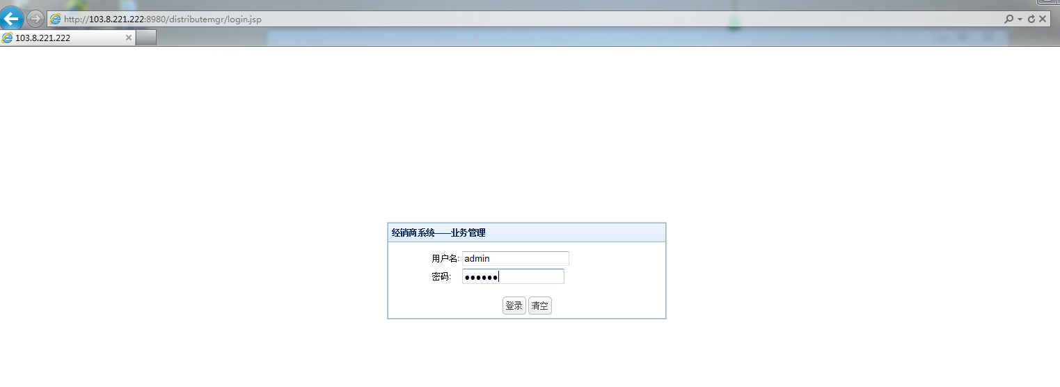
图二-1.1用户成功登陆页面
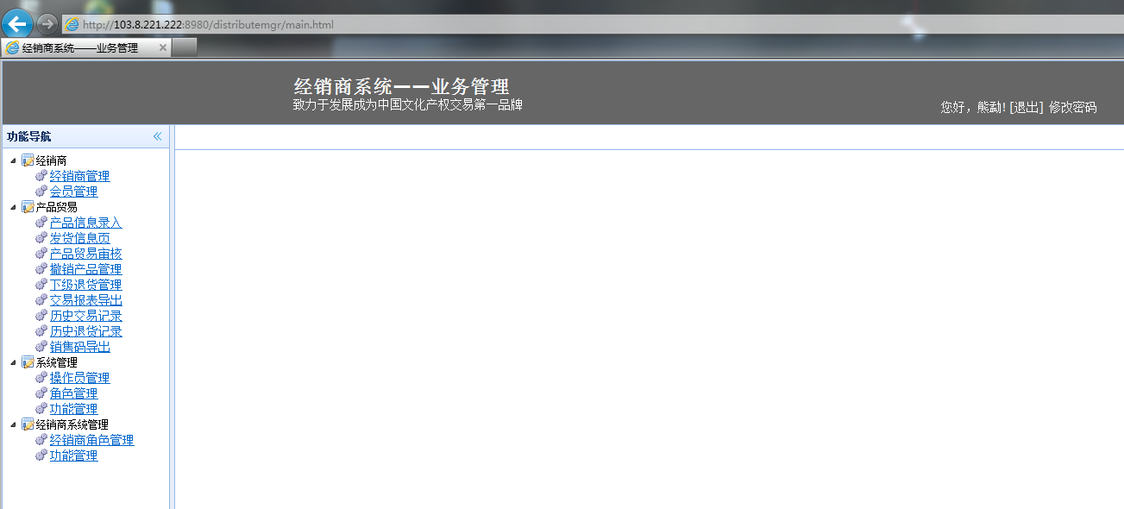

图二-1.2登陆成功页面

系统管理
功能简介

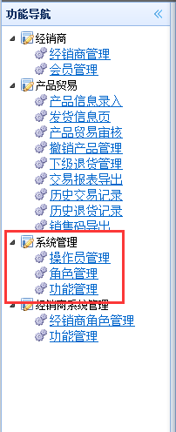
图二-2功能导航页面
说明
操作员管理是对该系统中所有操作员的管理，可以对已经添加的操作员进行查询和添加新的操作员，对已经存在的操作员进行信息、权限的修改。角色管理模块是对该系统的
用户角色进行添加、修改、查询的操作。功能管理是显示该系统中所有功能模块的菜单

2.1操作员管理
对系统添加操作员的功能，该功能中包含查找、添加、修改三个功能见下图

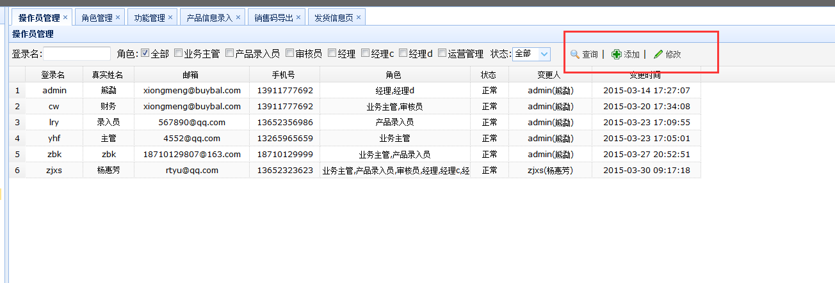
图二-2.1

2.1.1查询
功能简介
在此菜单中可以根据查询条件（查询条件可以自己设定），对已经成功添加
的角色进行查询并查看该角色信息等

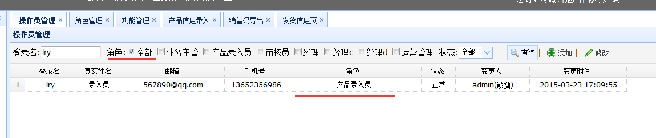
图二-2.1.1 查询结果图

2.1.2添加
功能简介
添加系统操作员的功能，并制定该用户的角色，在添加时指定该用户的角色见图二-2.1.2，添加完成后，该用户进行登录，登录成功后，该用户只显示自己功能权限见图二2.1.2-1。

图2
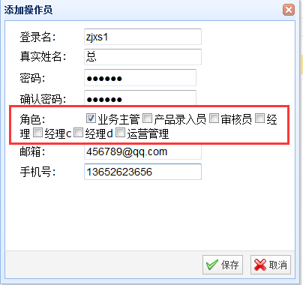
添加操作员用户权限设置图二-2.1.2
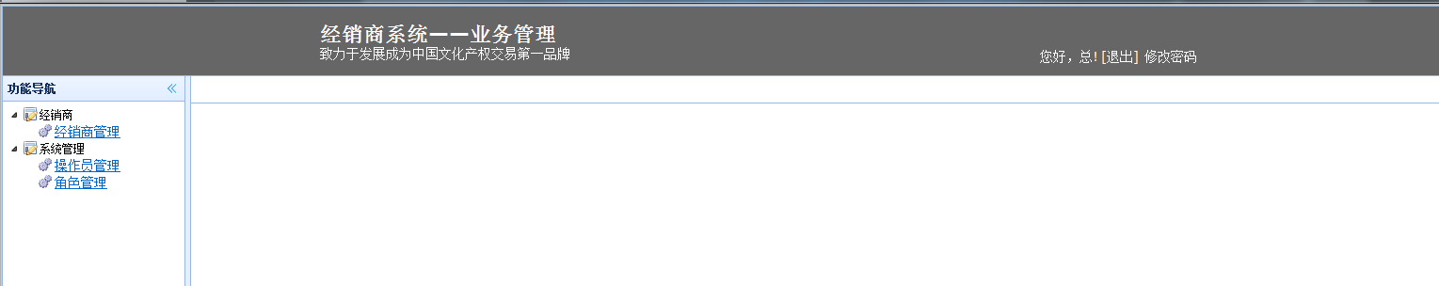
新添加用户成功登陆页面图二-2.1.2-1

2.1.3修改
 功能简介
对已经添加成功的用户，进行信息、权限修改。见图3
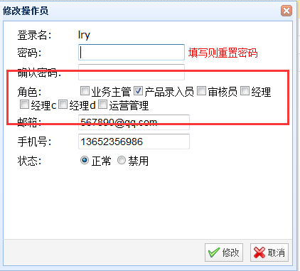
图二-2.1.3修改页面
2.2角色管理
 功能简介
对该系统中的角色进行管理功能，该功能包括查询、添加、修改三个功能见下图
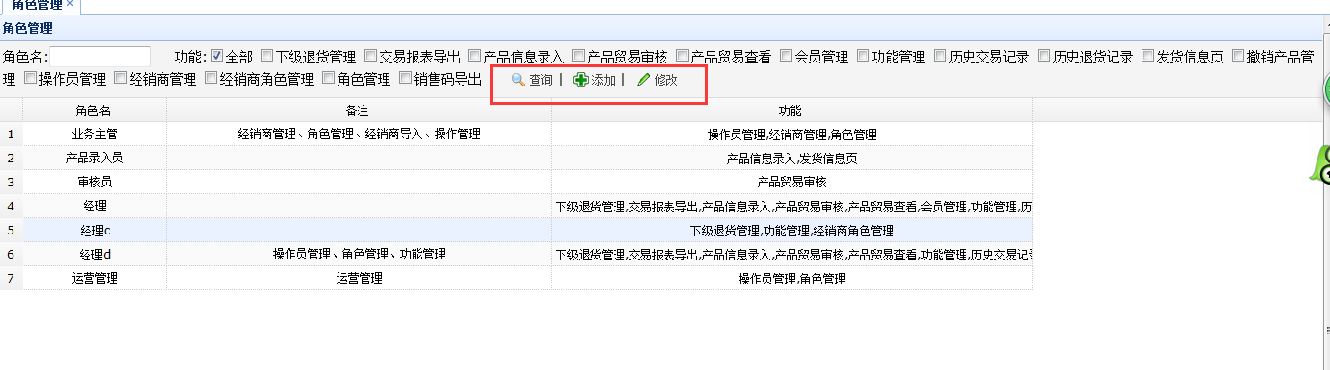
图二-2.2角色管理页面
2.2.1查询
 功能简介
对已经添加成功的系统角色进行查询，可根据查询条件进行查询（查询条件由自己设定）。
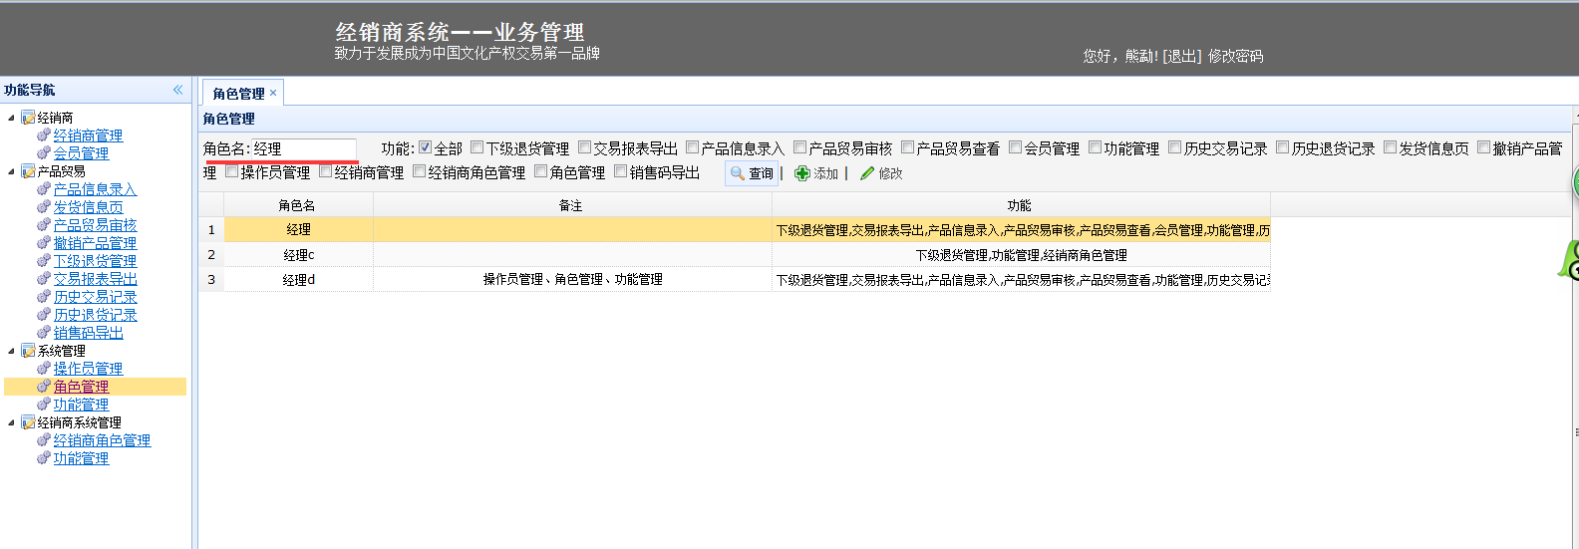
图二-2.2.1查询结果图

2.2.2添加
 功能简介
添加系统用户，并制定该用户的权限见图二-2.2.2该用户添加完成后在角色管理页面显示新增角色信息见图二-2.2.2-1，
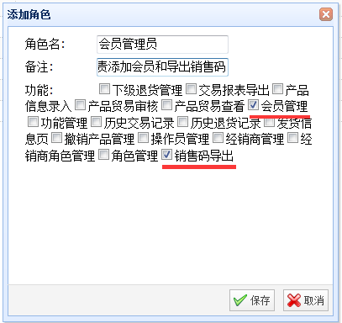
图二2.2.2添加角色页面
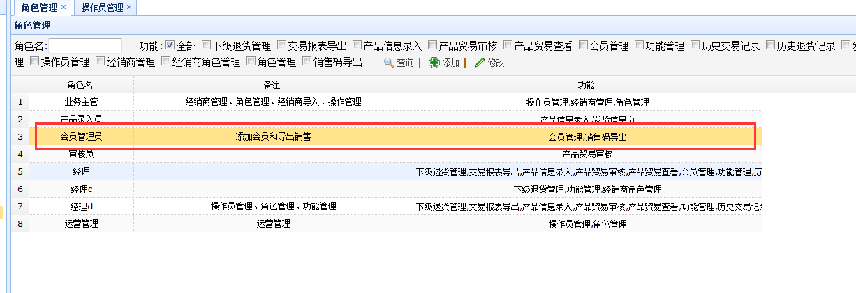
图二-2.2.2-1添加角色成功页面
说明：添加完成后，即可在添加操作员页面显示新增的角色
2.2.3修改
 功能简介
对系统已经成功添加的角色进行信息和权限修改。
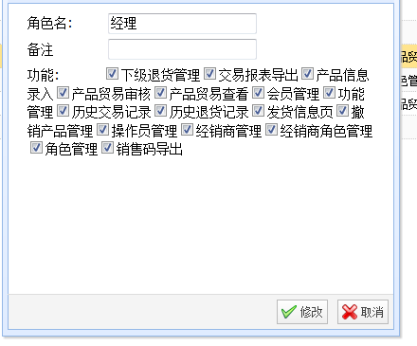

2.3功能管理
 功能简介
该页面显示所有菜单信息
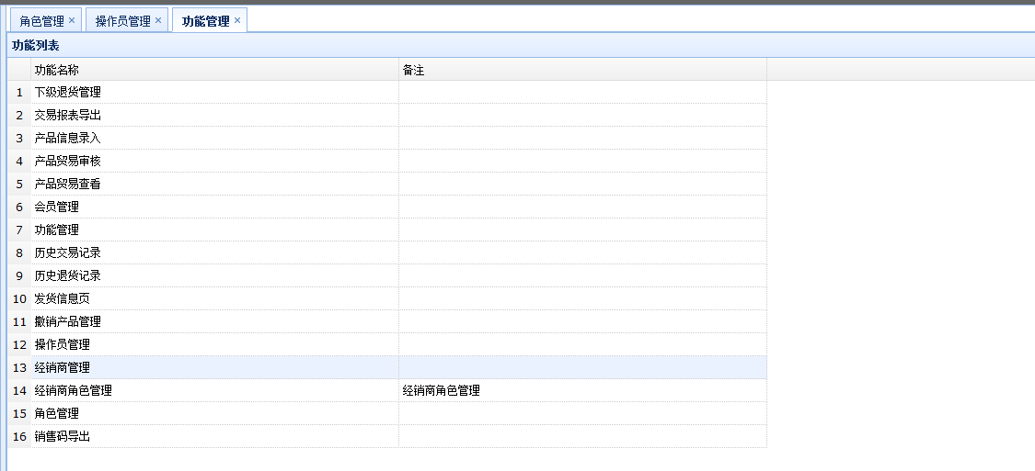

经销商系统管理
该模块包括两个子模块经销商角色管理和功能管理
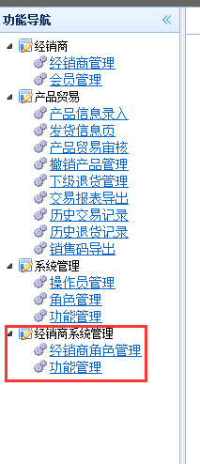
图二-3功能导航页面
3.1经销商角色管理
 功能简介
该模块实现总经销商根据经销商级别对经销商进行指定权限操作。该页面包括四个功能点查询、添加、修改、删除（页面中五个级别经销商经理角色为系统默认最高权限用户，请勿删除此角色）
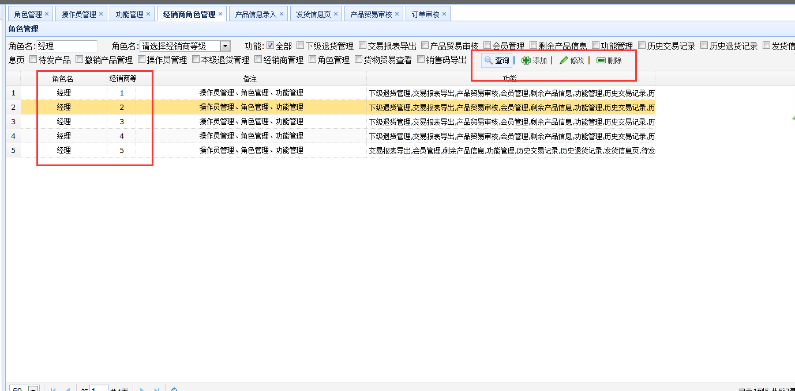
图二-3.1经销商角色管理页面

3.1.1查询
 功能简介
在查询页面可以根据查询条件进行查询（查询条件由自己设定）

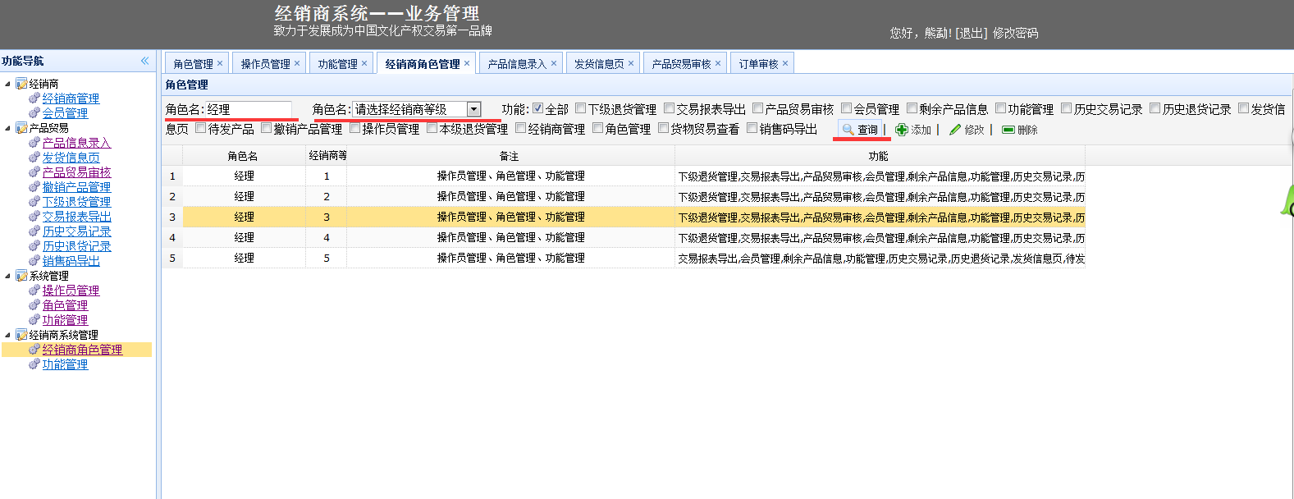

3.1.2添加
 功能简介
总经销商对指定经销商添加角色并指定该用户功能模块
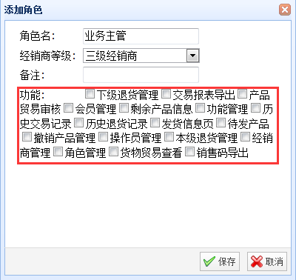
图二-3.1.2添加角色页面

3.1.3修改
 功能简介
对已经添加成功的角色进行权限修改
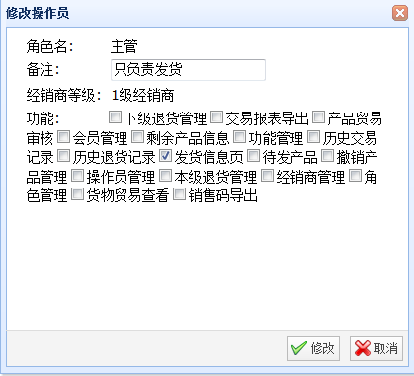

3.1.4删除
 功能简介
对手工添加的角色进行删除操作
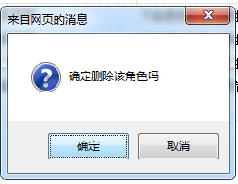
图二-3.1.4删除页面

3.2功能管理
对线下配售系统功能模块菜单的展示
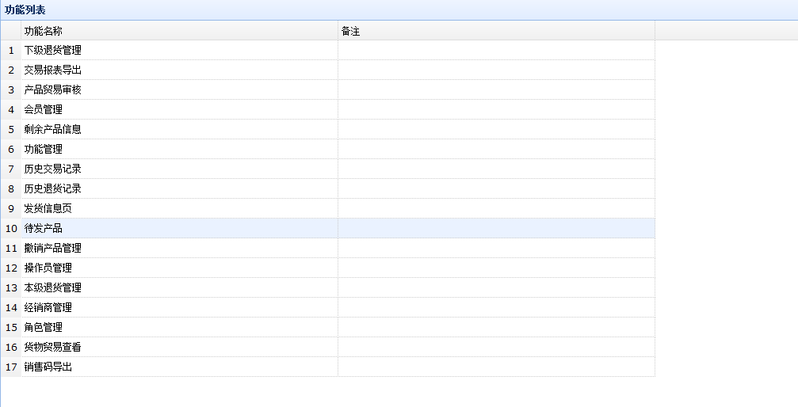
图二-3.2

经销商
 功能简介
该模块有二个子功能模块经销商管理和会员管理。
说明：总经销商只能添加一级经销商，一级经销商添加二级经销商，以此类推，目前最多只能添加到五级经销商，不能跨级添加经销商，即，总经销商不能添加一级以下的经销商，一级经销商不能添加二级以下的经销商，以此类推。总经销商可以看见全部会员信息，并添加自己的会员，以及对自己的会员进行编辑，不可以对其他级别的会员进行编辑操作。还可指定某个会员隶属某个经销商

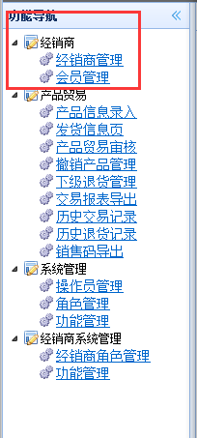
图二-4功能导航页面

4.1经销商管理
 功能简介
此模块是总经销商对下级经销商信息的查询、新经销商的添加、已经成功添加的经销商信息编辑和导入所有经销商会员等功能操作
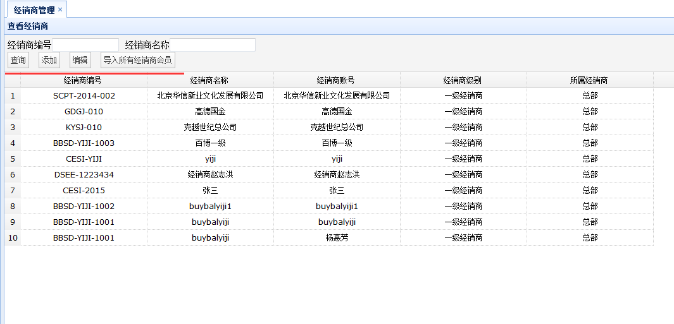
图二-4.1经销商管理页面

4.1.1查询
 功能简介
对已经添加的经销商信息进行查询，查询条件自己设定
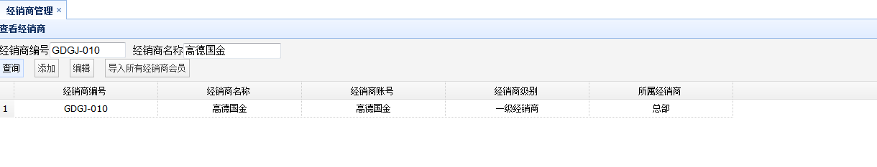
图二-4.1.1查询结果页面

4.1.2添加
总经销商添加一级经销商，经销商编号参照系统提示格式添加，经销商名称不能重复，首次添加经销名称也是一级经销商登陆用户名称
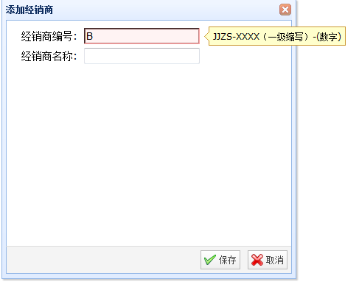
图二-4.1.2添加经销商页面

4.1.3编辑
 功能简介
对已经添加成功的经销商进行进行编辑修改，只可以对经销商编号，和经销商名称进行修改，经销商登陆名称不可以修改，见下图
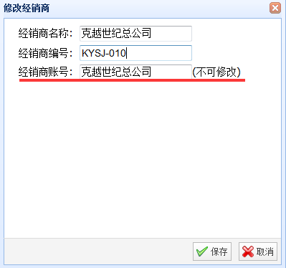
图二-4.1.3

4.1.4导入所有经销商会员
 功能简介
对该经销商的会员信息进行导入，点击导入按钮，跳转到文件选择页面，见图二-4.1.4会员文件选择页面图，

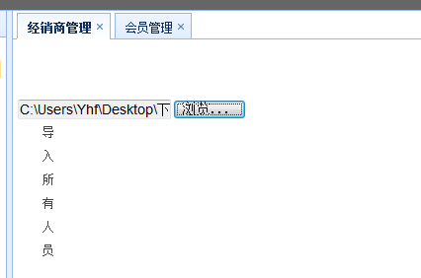
图二-4.1.4会员文件选择页面
将要导入的信息放入到excel表格中，保存完成后进行导入操作
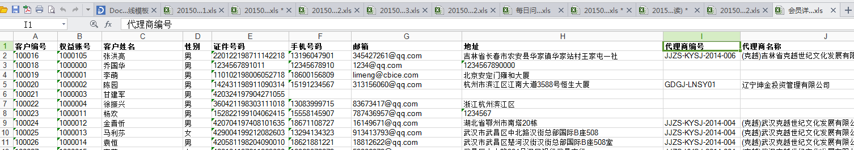
会员信息保存表

4.2会员管理
 功能简介
总经销商对本级会员进行添加、查询、编辑
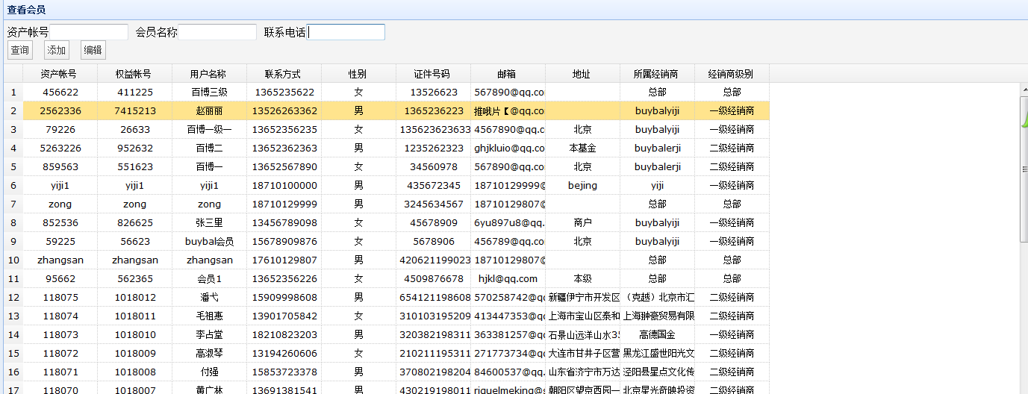
图二-4.2会员管理页面

4.2.1查询
 功能简介
对添加成功添加的会员信息根据查询条件进行查询操作

4.2.2添加
 功能简介

总经销商对本级会员进行添加，资产账户和权限账户不可重复，会员的资产账户默认为线上认购系统登录账号。资产账户和权益账户不能重复，邮箱输入框对格式有校验。
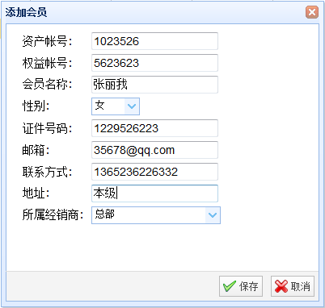
图二-4.2.2-1添加会员页面
添加会员的时候将会员指定给指定经销商
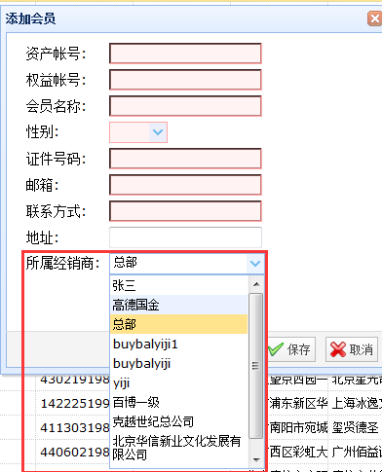
图二-4.2.2-2指定经销商操作页面

4.2.3编辑
 功能简介
对本级会员进行编辑，该页面校验与添加页面一样，只能对本级会员进行编辑，对下级经销商会员不能进行编辑操作

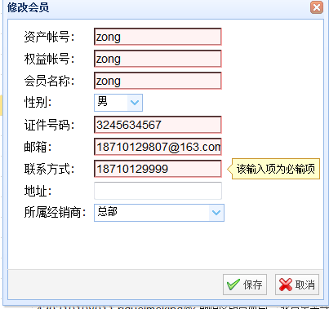

5、产品贸易
 功能简介
总经销对产品经销录入、下发，并对已经下发的产品进行撤销和退单审核操作；对下级经销商进行下发和撤销、退货的产品进行审等操作
包括产品信息录入、发货信息页面、产品贸易审核页面、撤销产品管理、下级退货管理、交易报表导出、历史交易记录、历史退货记录、销售码导出
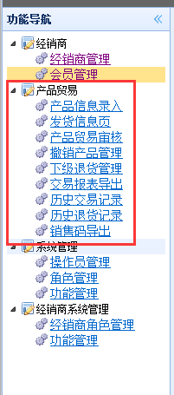
图二-5功能导航页面

5.1产品信息录入
 功能简介
总经销商对产品进行添加、分发、查询、删除操作
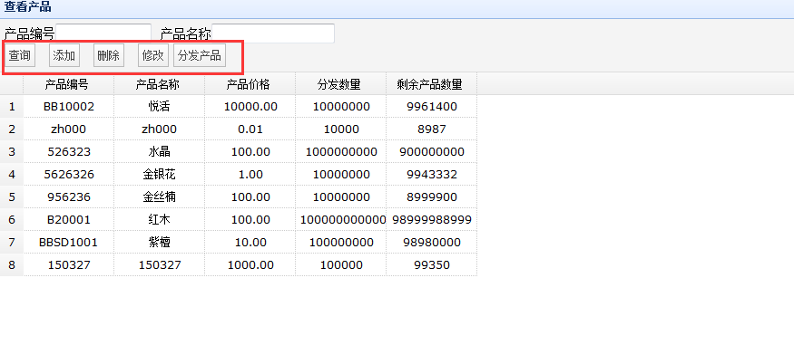
图二-5.1产品信息录入页面

5.1.1查询
 功能简介

对已经添加的根据查询条件进行查询，查询条件由自己设定

5.1.2添加
 功能简介

总经销商对产品进行录入操作，产品编号不能重复，其他不能为空。
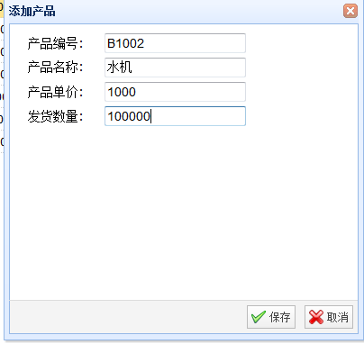
图5.1.2添加产品页面

5.1.3删除
 功能简介
对添加成功的产品进行删除操作，对已经分发，销售，退货，的产品不能进行删除操作

5.1.4修改
 功能简介

对已经添加的产品信息进行修改，修改页面规则与添加页面规则一致，对已经进行分发、销售、退货的产品不能进行修改操作

5.1.5分发产品
 功能简介
对产品信息录入页面的产品进行分发，对分发数量为“0”的产品不能成功进行分发，选择需要分发的产品点击“分发产品”按钮
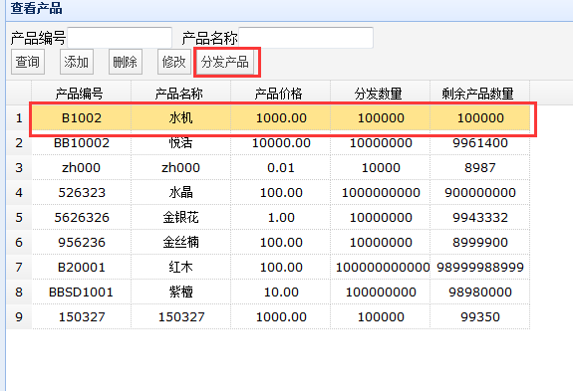
图二-5.15-1产品分发页面
跳转到产品分发页面，并自动导入该产品信息产品编号、产品名称
在该页面可以选择将产品分发给指定的经销商和会员；如需要将产品分发给指定经销商或会员，需进行勾选，勾选后，点击“导出下级会员和经销商”；如需导出所有经销商和会员信息，不用勾选，点击“导出下级所有会员和经销商”按钮，导出所有经销商和会员信息
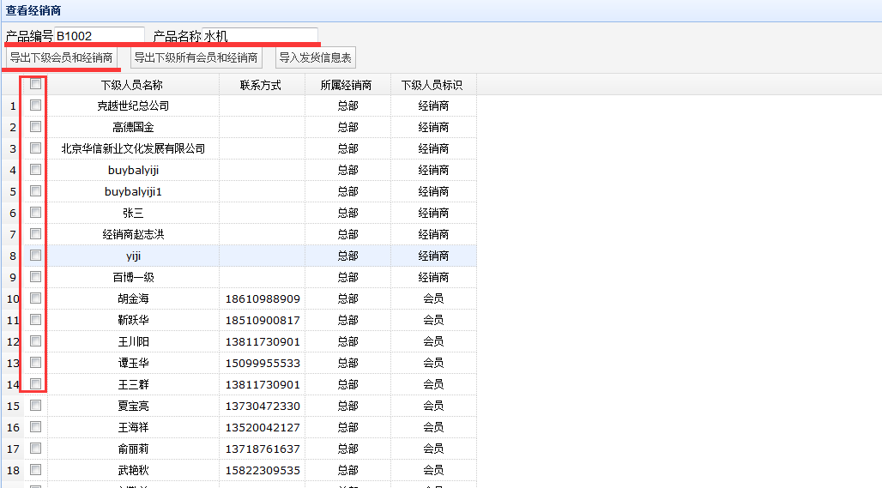
图二-5.1.5-2产品分发页面

导出操作：根据提示，将导出的文件进行保存
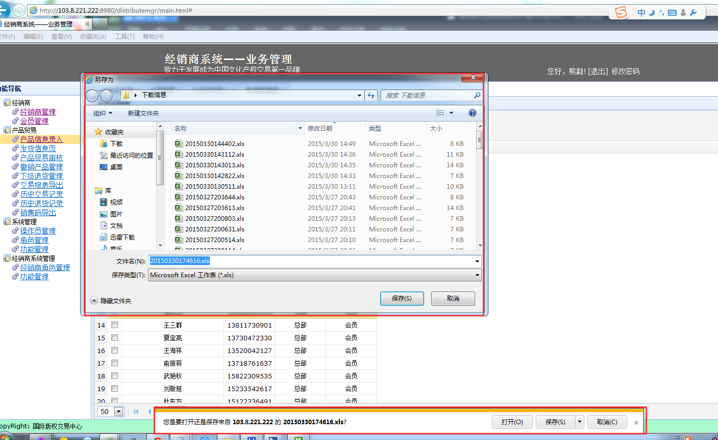
下载提示和保存文件
保存成功后，将下载文件打开，输入分发数量，分发数量不能大于库存数量，分发数量不能为“0”、负数、小数，下载文件格式不能改变，否则会导入失败，将文件输入数量后，保存
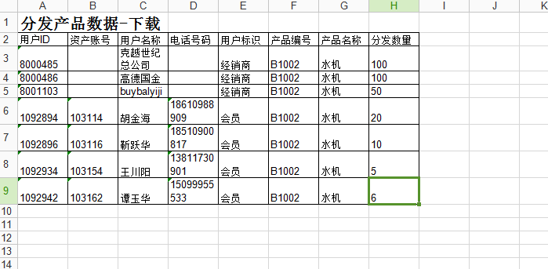
下载的产品模板文件
在产品分发页面点击导入按钮
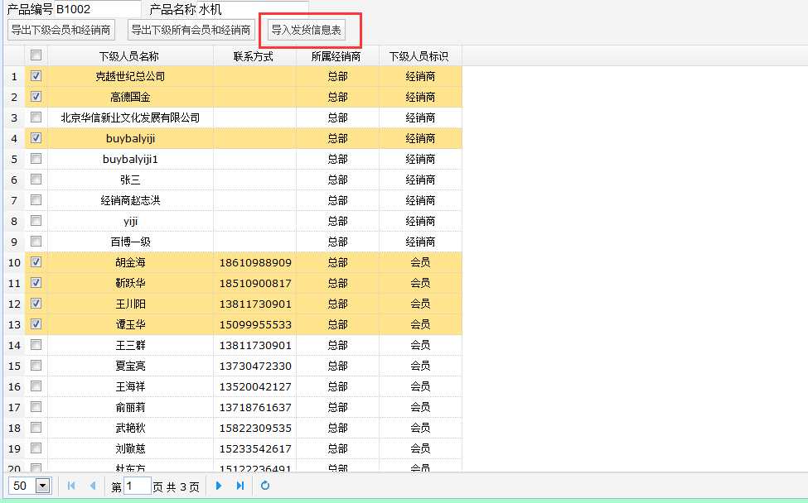
产品信息导入页面
产品信息导入选择文件页面
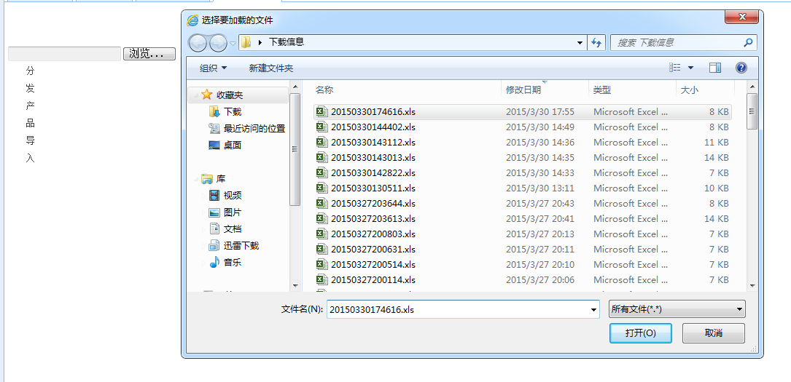

5.2发货信息页面
 功能简介
在此页面发货，需要手工输入产品信息。操作步骤：手工输入产品编号和产品名称后的操作步骤与5.1.5相同，请参照5.1.5的操作步骤操作
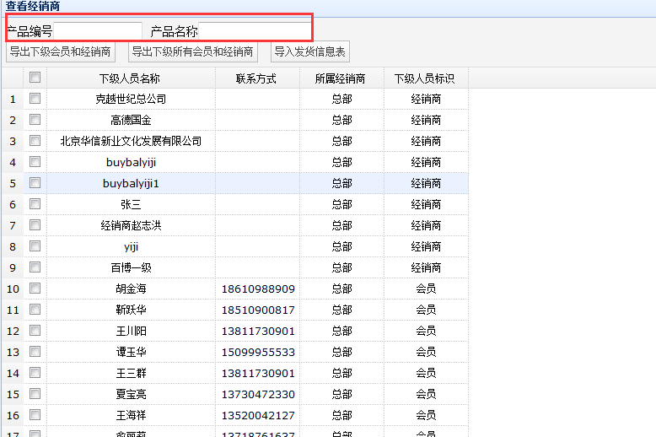
图二-5.2发货信息页面

5.3产品贸易审核
 功能简介
审核下级经销商分发货物信息，包含查询和查看详情两个功能
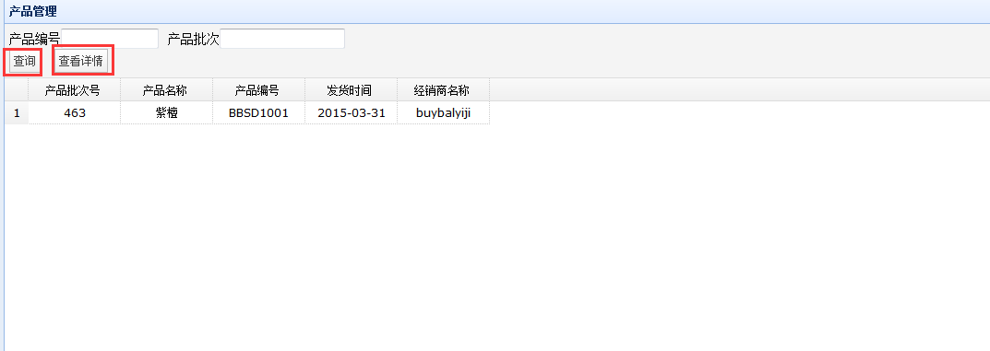
图二-5.2产品贸易审核页面

5.3.1查询
 功能简介
根据查询条件，对需要审核的产品信息进行查询。查询条件由自己设定
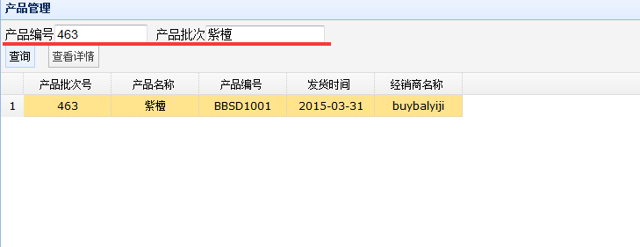
图二-5.3.1查询页面

5.3.2查看详情
 功能简介
总经销商对一级经销商分发给二级经销商的货物进行审核操作
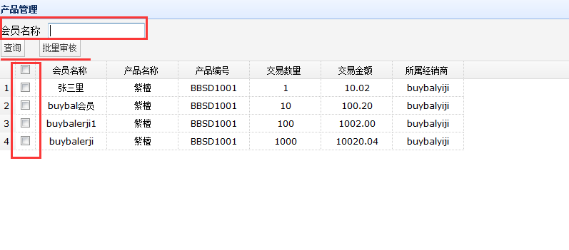
图二-5.3.2-1查看详情页面
i.该页面可以根据会员名称进行查询，查询完成后在进行审核；在会员名称输入输入会员名称，点击查询，在查询结果页面勾选需要审核的会员信息，点击“批量审核”
ii.可以对该订单中的会员或经销商进行单独审核，对需要单独审核的会员或经销商进行勾选，勾选成功后，点击“批量审核”按钮
iii.可以对该订单的对全部会员和经销商一起进行进行审核；勾选全部，点击“批量审核”
按钮
说明：只有总经销商对一级经销商分发的产品进行审核操作后，二级经销商才可以进行领取，一级经销商才可以对会员进行销售码导出操作

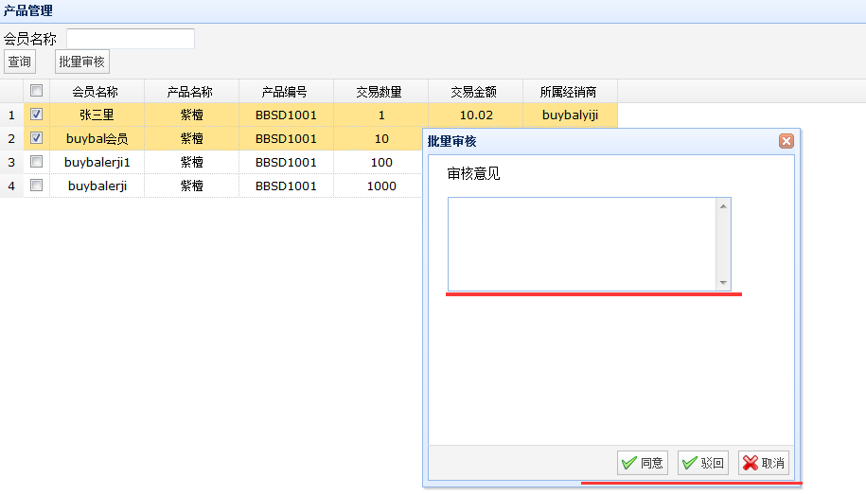
图二-5.3.2-2审核页面

5.4撤销产品管理
 功能简介
总经销商对已经分发的产品进行撤销操作，包括两个功能点，查询、撤销
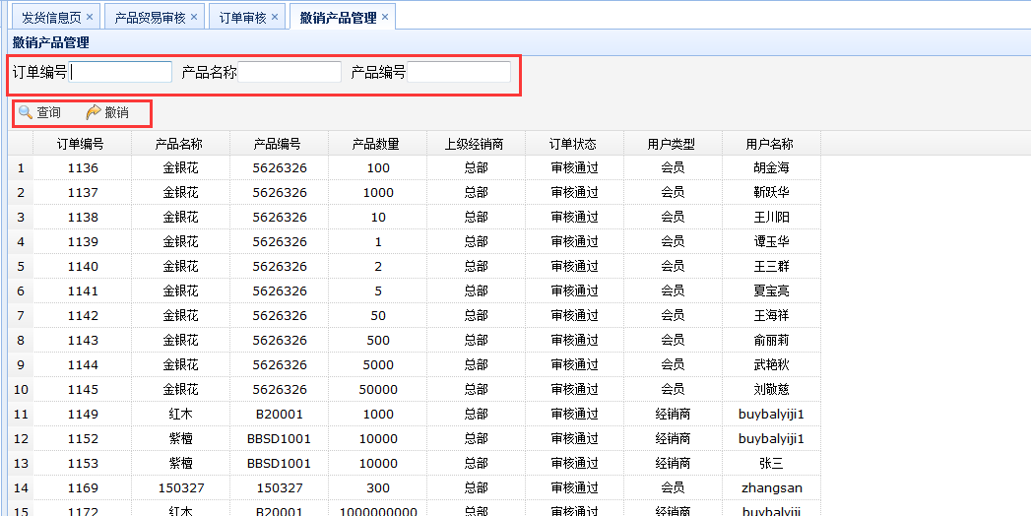
图二-5.4撤销产品管理页面

5.4.1查询
 功能简介
对可以撤销的产品信息进行查询，查询条件可以自己设定
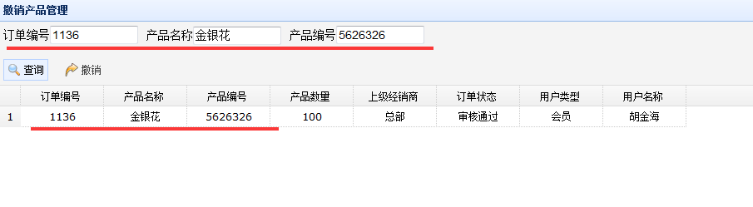
图二-5.4.1查询页面

5.4.2撤销
 功能简介
对经销商已经下发，可以撤销的产品进行撤销操作
注：对一级经销商已经领取，会员进行退货，支付的产品不能进行撤销操作

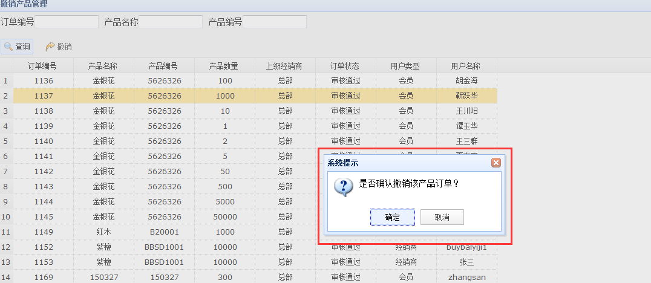
图二-5.4.2产品撤销

5.5下级退货管理
 功能简介
对一级经销商的退货和会员退货进行审核，该页面有两个功能点查询、退货清单审核
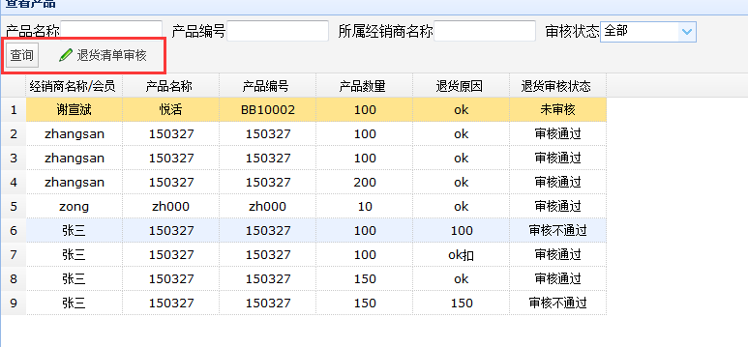
图二-5.3下级退货管理页面

5.5.1查询
 功能简介
对需要审核的产品信息进行查询操作，查询条件由自己设定。不输入查询条件点击“查询”按钮，默认为查询全部信息
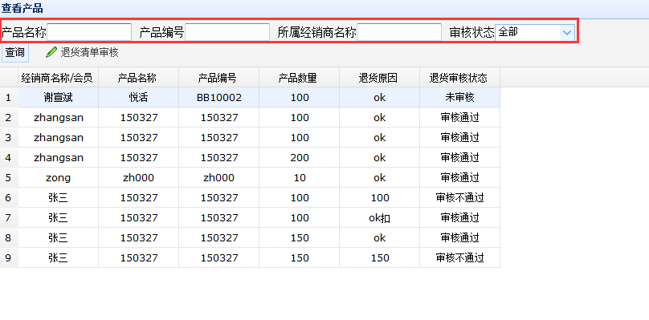
图二-5.5.1查询页面

5.5.2退货清单审核
 功能简介
对退货进行审核操作，会员退货不可以进行驳回操作，下级经销商退货可以进行驳回操作

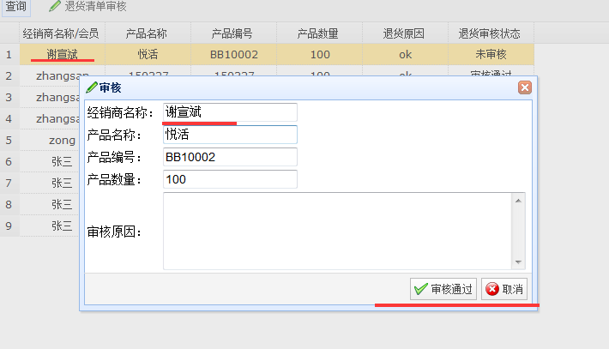
图二-5.5.2-1会员退货审核页面
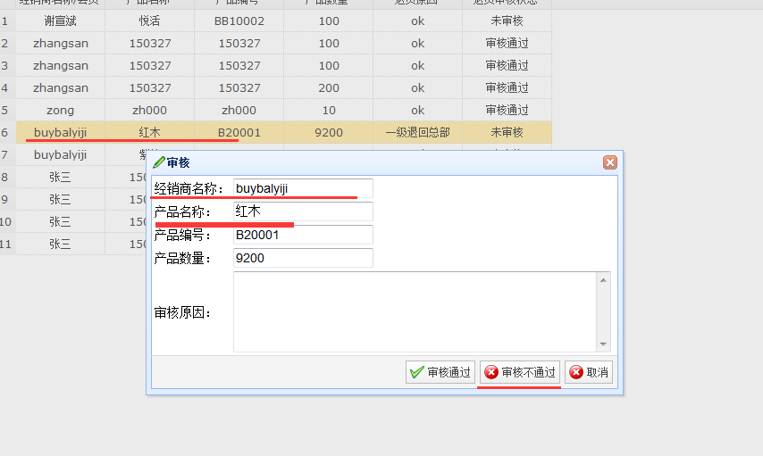
图二-5.5.2-2经销商退货审核页面

5.6交易报表导出
 功能简介
对会员信息进行导出操作，根据订单进行导出，经销商产品信息不能进行导出
该页面有两个功能点查询和导出报表
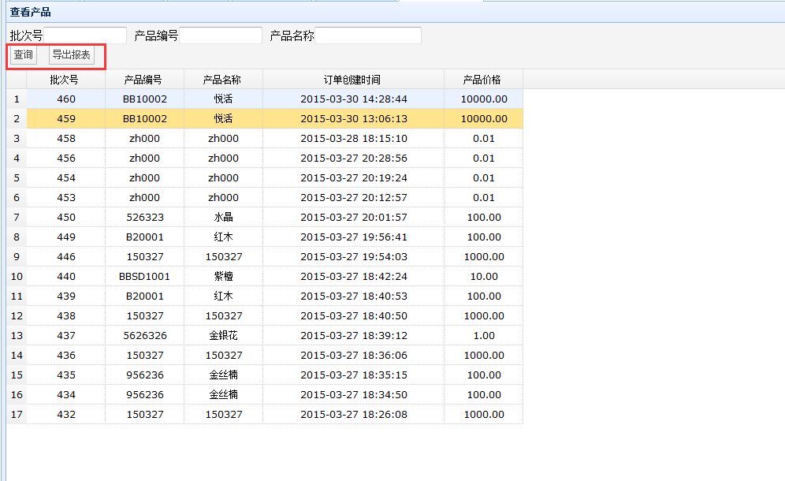
图二-5.6交易报表导出页面

5.6.1查询
 功能简介
对可以进行导出交易报表的信息根据查询条件进行查询，查询条件由自己设定
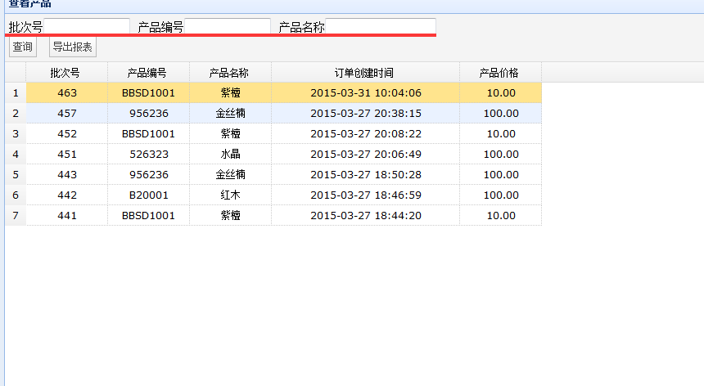

图二-5.6.1查询页面

5.6.2导出报表
 功能简介
导出会员交易产品信息
操作步骤： 1、点击“导出报表”按钮
2、根据提示进行保存
3、将下载文件保存到指定目录
4、点击“打开”按钮，成功打开下载文件

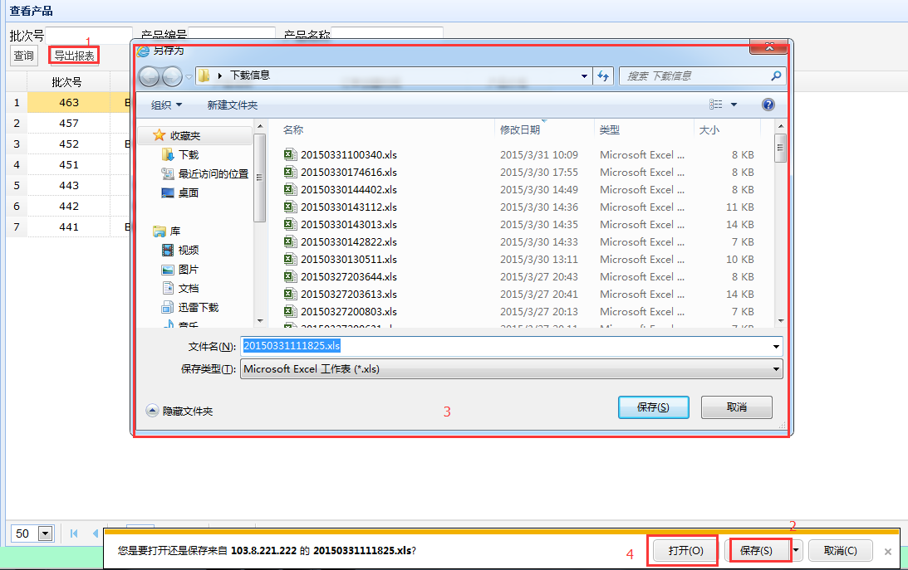
图二-5.6.2-1导出报表步骤流程图
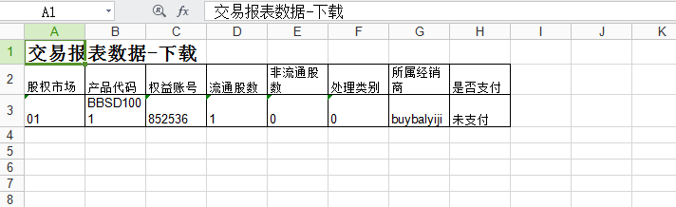

图二-5.6.2-2下载文件打开图

5.7历史交易记录
 功能简介
查询所有产品记录信息，根据订单显示产品信息。该页面有两个功能点查询和查询批次详情
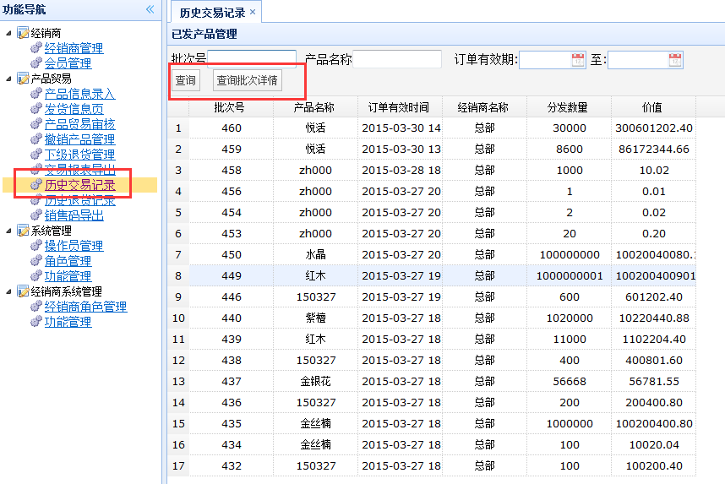
图二-5.7历史交易记录页面

5.7.1查询
 功能简介
对已经产生的历史交易记录进行查询，查询条件由自己设定

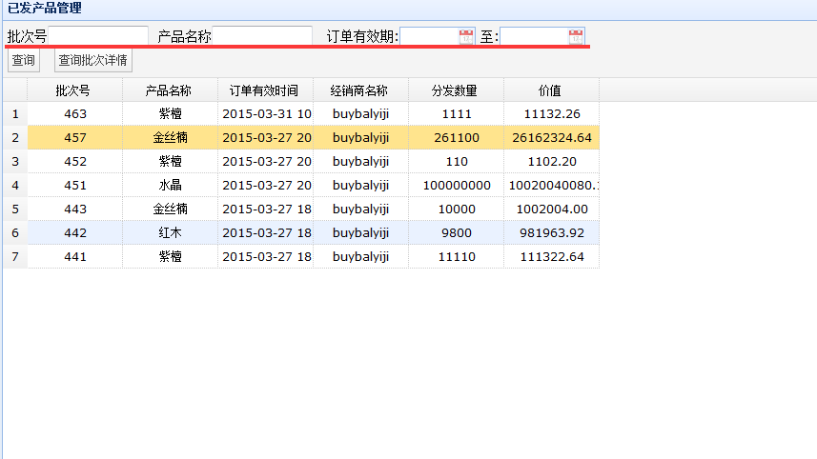
图二-5.7.1查询页面

5.7.2查询批次详情
 功能简介
根据批次号，对已经产生的历史记录进行查看
操作步骤：选择需要查看的详情，点击“查询批次详情”按钮
查询结果页面打开见下图
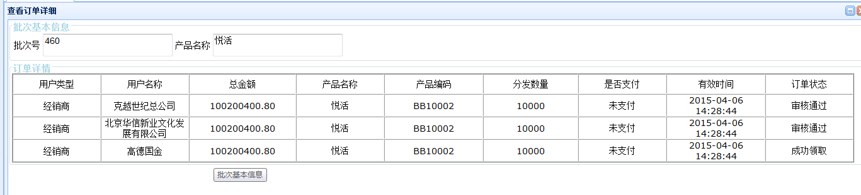
图二-5.7.2历史记录详情页面

5.8历史退货记录
 功能简介
对经销商好会员退货信息进行查看，查询条件可以自己设定
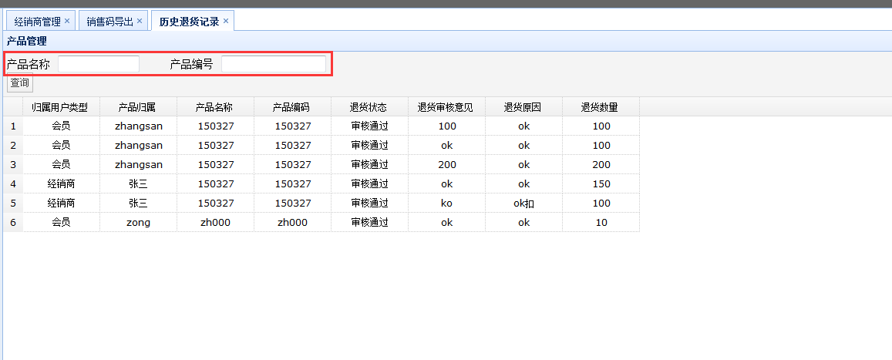
图二-5.8查询页面

5.9销售码导出
 功能简介

对分发给会员的产品，进行销售码导出。销售码为会员登陆线上认购系统的密码
销售码是根据批次号进行导出的
操作步骤：
i、选中需要导出的批次号
ii、点击“导出销售码”按钮，按下在提示，将下载的文件进行保存
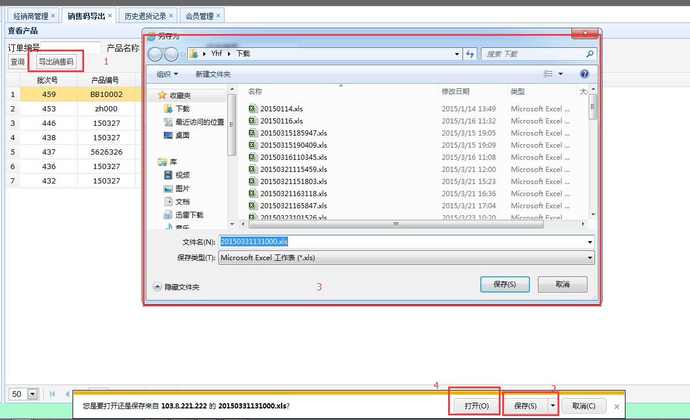
图二-5.9下载销售码截图
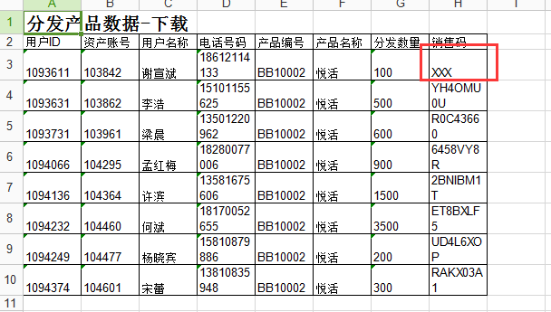
图二-5.9-1下载销售码文件截图
注：已经进行过退货操作的会员，再次导出销售码是，系统默认为“xxx”

线下配售系统

登陆
说明
下级经销商登陆操作系统，该系统的登陆用户为总经销商或下级经销商添加的经销商账户（即一至五级经销商均登陆此系统进行操作）

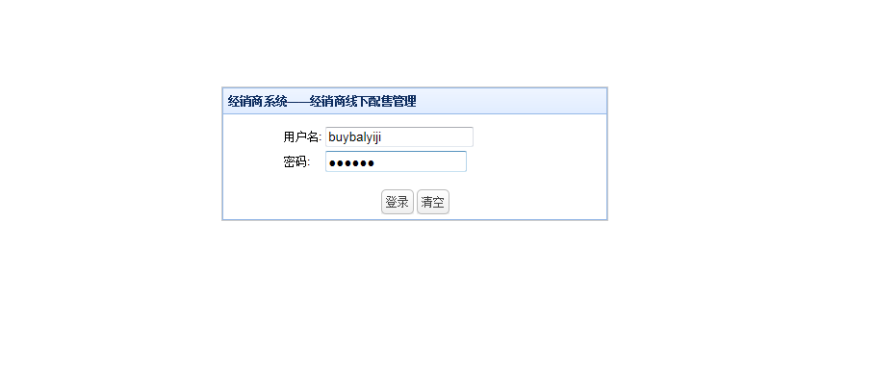
图三1登陆页面

系统管理
 功能简介
对系统角色管理和添加用户操作员，该模块有三个子功能模块 操作员管理、角色管理、功能管理
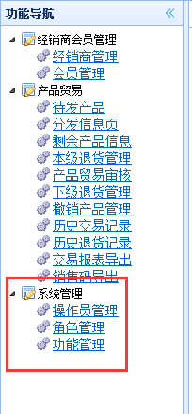
图二-2功能导航页面
操作员管理是对该系统中所有操作员的管理，可以对已经添加的操作员进行查询和添加新的操作员，对已经存在的操作员进行信息、权限的修改。角色管理模块是对该系统的
用户角色进行添加、修改、查询的操作。功能管理是显示该系统中所有功能模块的菜单

2.1操作员管理
 功能简介

对系统添加操作员的功能，该功能有三个功能点查找、添加、修改见下图

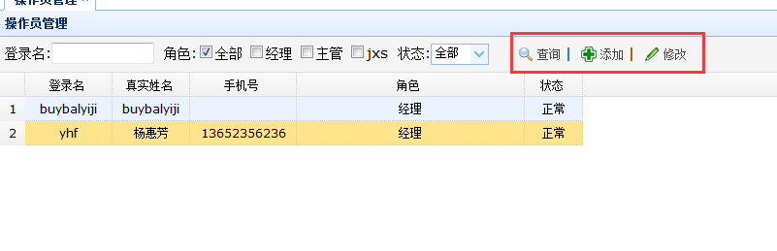
图三-2.1操作员管理页面

2.1.1查询
 功能简介
在此菜单中可以根据查询条件（查询条件可以自己设定），对已经成功添加
的角色进行查询并查看该角色信息等

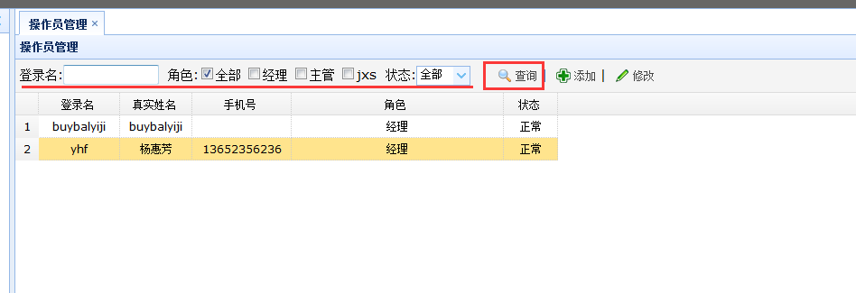
图三-2.1.1查询页面

2.1.2添加
 功能简介
添加系统操作员的功能，并制定该用户的角色，在添加时指定该用户的角色。
操作步骤：
I、在输入框内输入数据
Ii、对创建的用户进行角色勾选见图（图三2.1.2-1添加页面）
Iii、点击“保存”按钮，添加成功，添加成功后，添加信息在操作员管理页面显示该
记录信息（见图三2.1.2-2操作员管理页面）

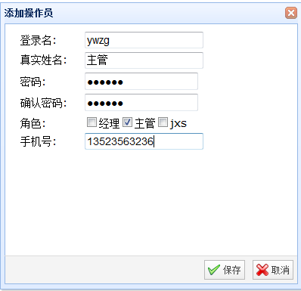
图三2.1.2-1添加页面
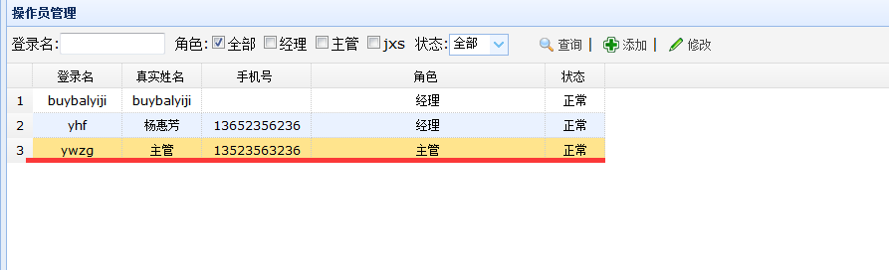
图三2.1.2-2操作员管理页面

2.1.3修改
 功能简介
对已经添加成功的用户，进行信息、权限修改。
注：除登陆用户名称不可以修改，其他均可修改
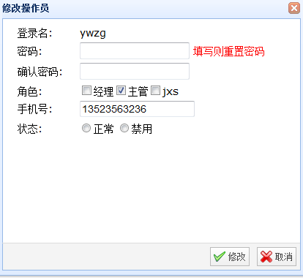
图三-2.1.3修改操作员页面

2.2角色管理
 功能简介
对总经销商添加的用户角色进行查看
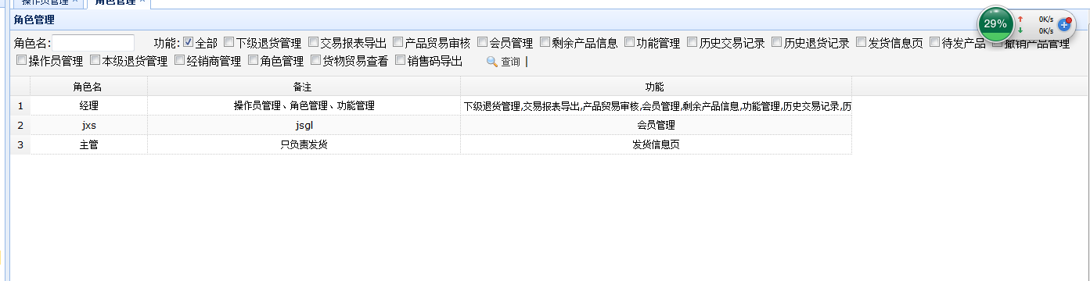
图三-2.2

2.3功能管理
 功能简介
该页面显示该系统中所有菜单信息

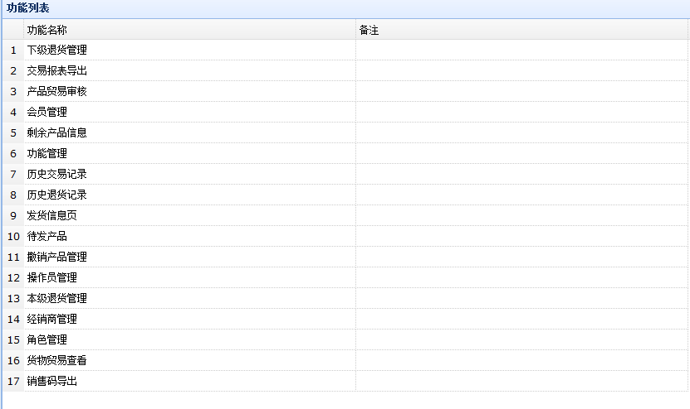

经销商会员管理
 功能简介

该模块包括两个子模块经销商角色管理和功能管理；对会员和下级经销商进行添加修改等功能

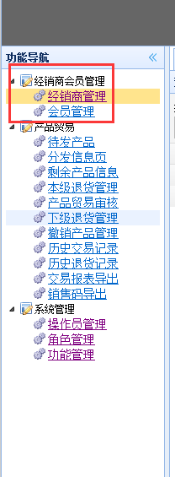
图三-3功能导航

3.1经销商管理

 功能简介
添加下级经销商,该页面共三个功能点，查询、添加、编辑

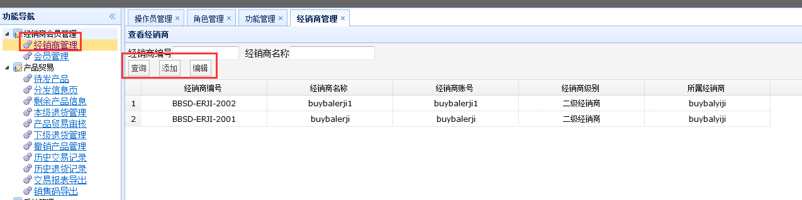
图三-3.1经销商管理页面

3.1.1查询
 功能简介
在查询页面可以根据查询条件进行查询（查询条件由自己设定）
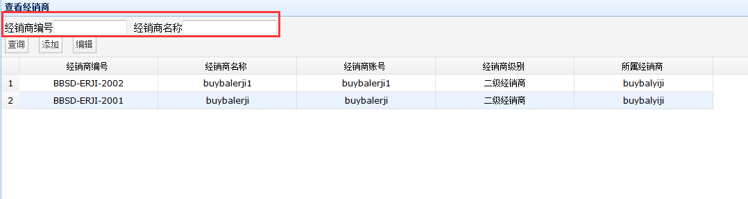
图三-3.1.1

3.1.2添加
 功能简介
对该经销商添加下级经销商
注：经销商编号必须按提示格式填写
经销商名称不能重复，首次添加时，经销商名称默认为登陆用户名称

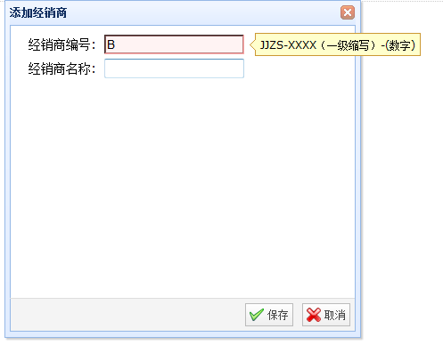
图三-3.1.2添加页面

3.1.3编辑
 功能简介
对已经添加成功的经销商信息进行修改。注：经销商账户信息不能修改，其他可以修改，限制条件和添加页面限制条件一样

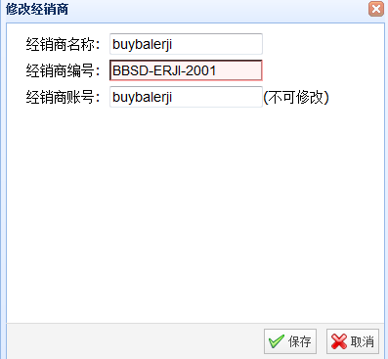
图三-3.1.3修改页面

3.2会员管理
 功能简介
本级经销商对会员进行添加，信息管理等功能，该页面三个功能点查询、添加、编辑
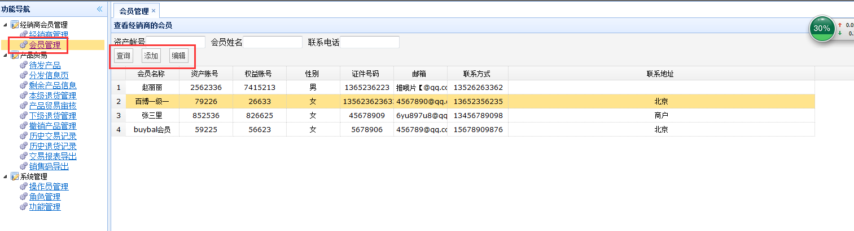
图三-3.2会员管理页面

3.2.1查询
 功能简介

对添加成功添加的会员信息根据查询条件进行查询操作

3.2.2添加
 功能简介
经销商添加本级会员信息
注：权益账户和资产账户不能重复；邮箱格式必须输入正确邮箱的邮箱格式；所属经销商可以指定给某个经销商（一级以下的经销商包括一级经销商，不能夸级指定经销商，只能指定给自己下面的经销商）

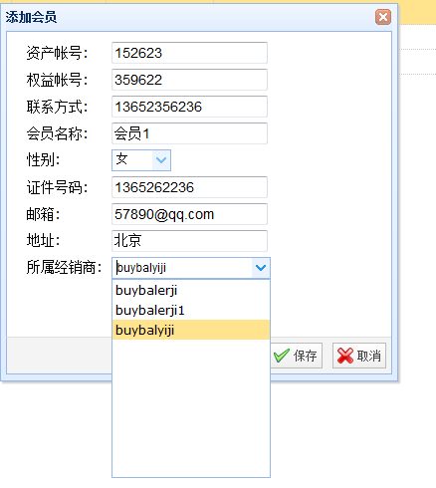
图三3.2.2添加会员页面

3.2.3编辑
 功能简介
对本级会员进行编辑，该页面校验与添加页面一样，只能对本级会员进行编辑，对下级经销商会员不能进行编辑操作
操作步骤：
i、选中要修改的会员记录
ii、点击“编辑”按钮
iii、在编辑页面修改需要修改的信息，点击“保存”按钮，修改成功
注：编辑页面的输入框限制和添加页面的一样
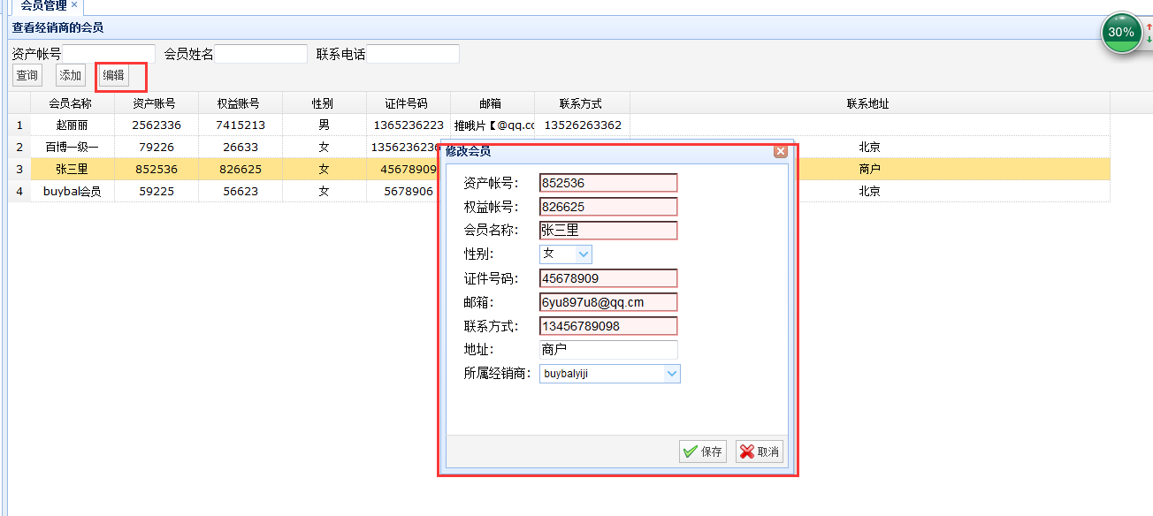
图三-3.2.3编辑页面

产品贸易
 功能简介
一级经销商对产品领取，下发，撤销，退货等功能；该模块有一下几个子功能模块：产品信息录入、发货信息页面、产品贸易审核页面、撤销产品管理、下级退货管理、交易报表导出、历史交易记录、历史退货记录、销售码导出

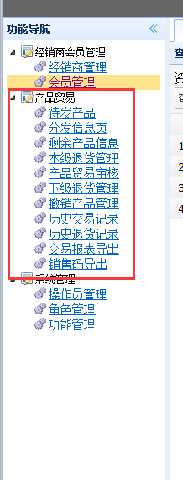
图三-4功能导航

4.1待发产品
 功能简介
下级经销商对上级经销商分发货物领取
对已经进行分发，审核通过的货物进行领取，已经成功领取的货物不能进行二次领取
说明：总经销商分发给一级经销商的货物不需要审核可以直接领取，一级分发给二级经销商的货物，需总经销商进行审核通过后，在此可以才会有信息显示，进行领取操作
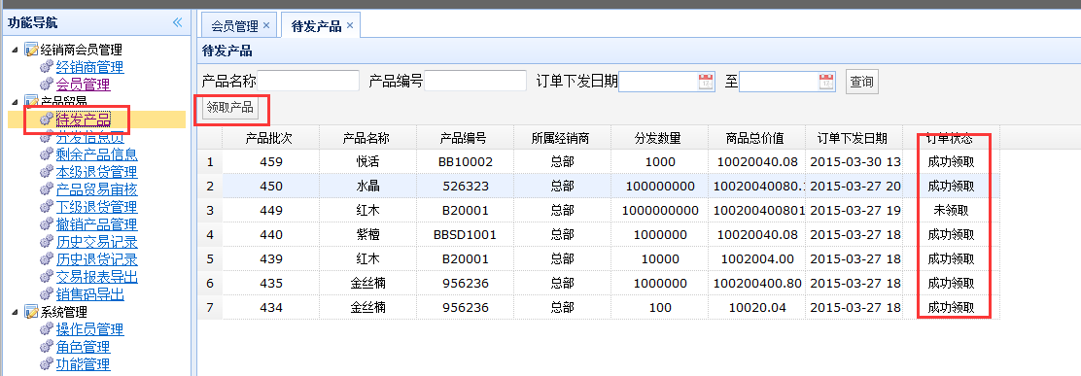
图三-4.1待发产品页面

4.1.1领取产品
 功能简介
对已经分发并审核通过的产品进行领取，领取成功后，在产品剩余信息页面显示领取信息
操作步骤：i、选中需要领取的货物
ii、点击“领取产品”按钮
iii、按系统提示点击“确定”按钮见下图
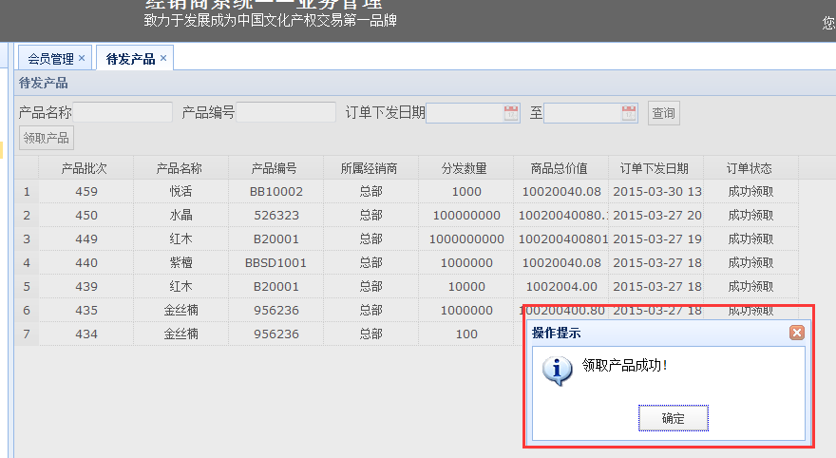
图三-4.1.1领取页面

4.2分发信息页面
 功能简介
对可以进行分发的产品进行分发，可以分给自己的下级经销商和本级会员。
注：在此页面进行产品分发必须手工输入正确的产品编号和产品名称，两个输入框必须填写，否则导出的信息后，在导入时会导入失败
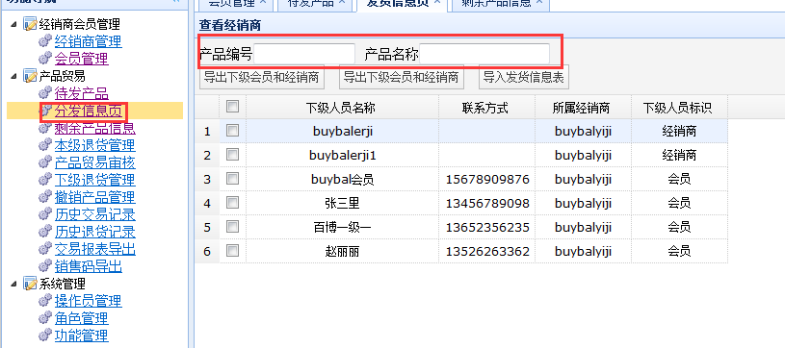
图三-4.2分发信息页

4.2.1导出下级会员和经销商
 功能简介
导出指定会员和经销商信息
操作步骤：1、手工输入产品编号和产品名称（必须输入产品剩余页面产品数量不为“0”的
产品信息）
2、勾选指定的经销商和会员（见图-4.2.1-1）
3、点击“导出下级会员和经销商”
4、 按提示将文件进行保存 （见图-4.2.1-2）

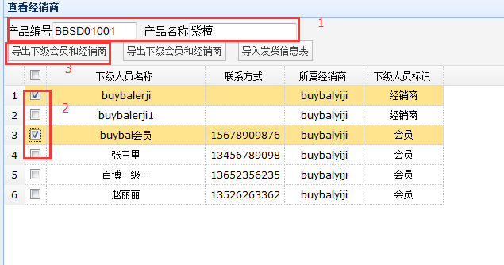
图三-4.2.1-1导出下级会员和经销页面
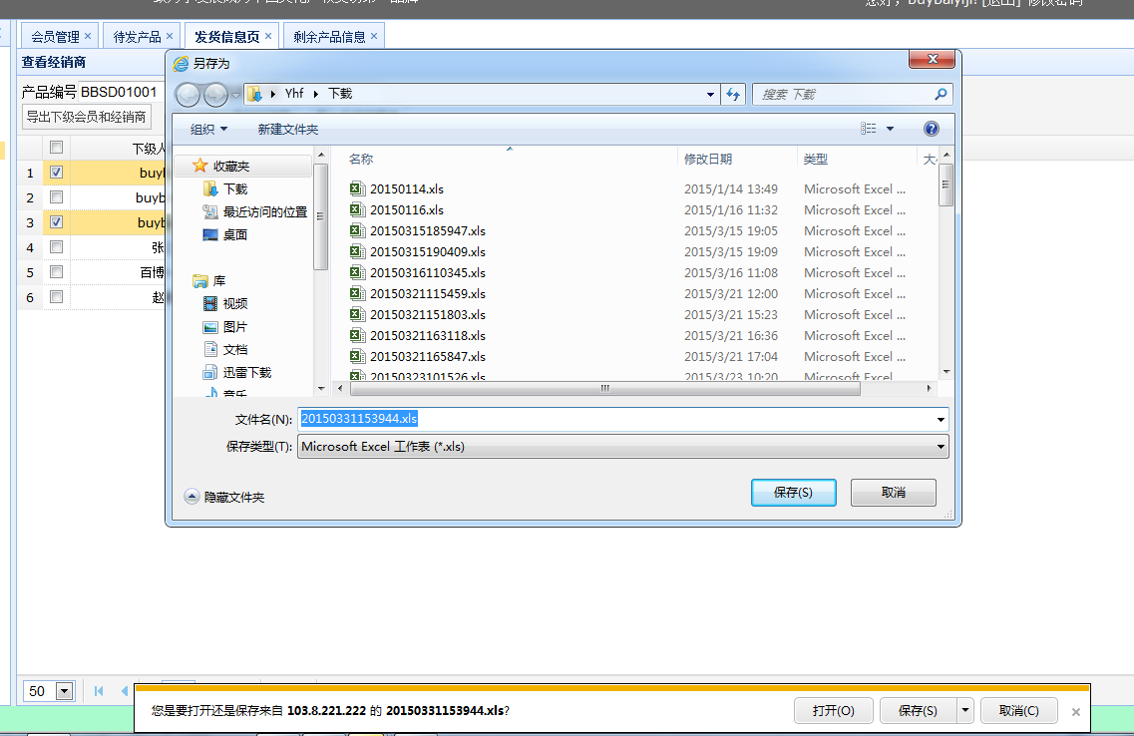
图三-4.2.1-2下载保存

4.2.2导出所有下级会员和经销商
 功能简介
需要将产品分发给所有会员和经销商时，不需要勾选经销商和会员信息，直接点击导出所有下级会员和经销商按钮，即可导出所有信息
对导出的会员或经销商新进行数量填写，填写完成后，进行保存，才可以进行信息导入操作
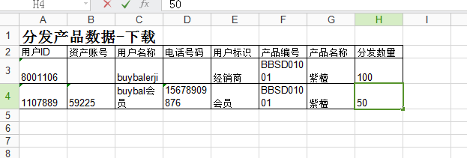
图-4.2.2导入信息表填写

4.2.3导入发货信息表
 功能简介
导入分发信息表
操作步骤
1、并在发货信息页面点击“导入发货信息”表按钮
2、在导入页面点击浏览按钮，选择需要上传的文件，选择完成后
3、点击导入分发产品按钮
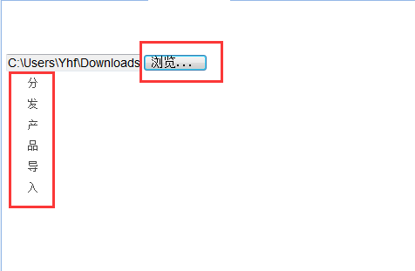
图三-4.2.3产品导入页面
注：产品进行分发成功后，该经销商的上级经销商在产品贸易审核页面可以查看到该信息记录

4.3剩余产品信息
 功能简介
该页面显示实际库存数量只有对剩余产品数量大于“0”的产品才可以进行分发
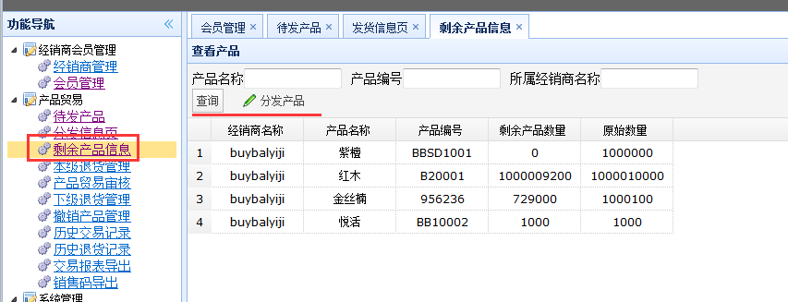
图4.3剩余产品信息页面

4.3.1查询
 功能简介
对所以剩余产品进行查询，查询条件自己设定

4.3.2分发产品
 功能简介
对可进行分发的产品在剩余产品页面直接进行分发，点击分发产品后，页面直接跳转到分发信息页面，不需手工输入产品信息
操作步骤：1、选中需要分发的产品信息
2、点击“分发产品”按钮
3、跳转到产品分发页面，产品信息直接带入见图-4.2.3
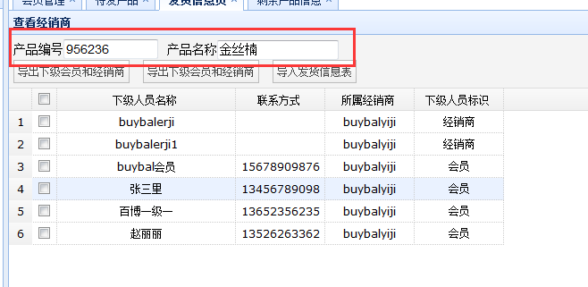
图三-4.3.2分发产品跳转页面

4.4本级退货管理
 功能简介
已经成领取的产品进行退货，该页面有两个功能点查询和退货申请
注:只能对剩余产品数量不为“0”的产品进行退货操作
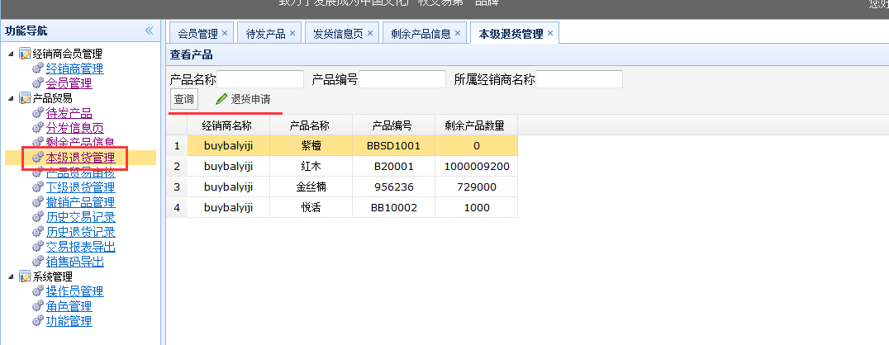
图三-4.4本级退货管理页面

4.4.1查询
 功简介
对所有剩余产品信息进行查询，查询条件由自己设定
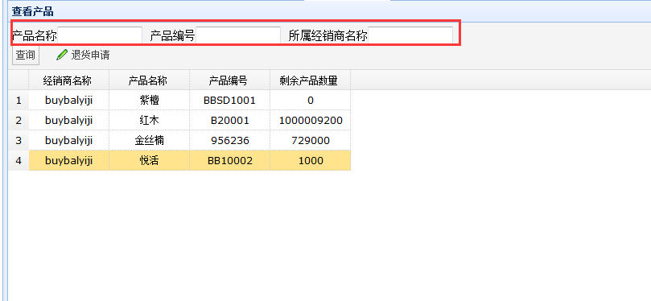
图三-4.1.1查询页面

4.4.2退货申请
 功能简介

本级经销商退货管理功能
操作步骤：
1、在本级退货管理页面选择需要退货的产品信息
2、点击“退货申请”按钮
3、添加退货原因（退货原因必须填写）
4、点击“退货”按钮退货成功，在上级经销商系统中的下级退货管理
中显示该退货信息
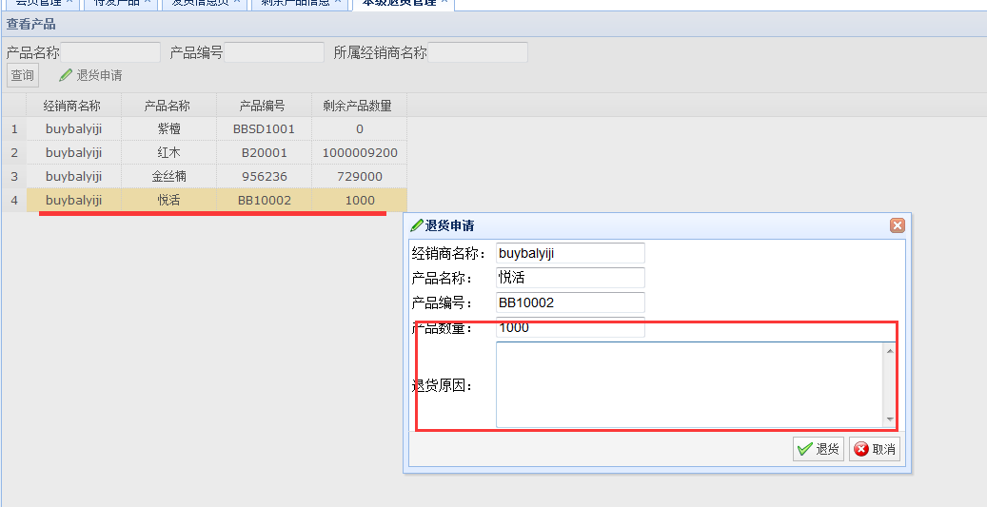
图三-4.4.2退货申请页面

4.5产品贸易审核
 功能简介
对下级经销商分发给下下级经销商产品信息进行审核（例如：当前登录用户为一级经销商，此处审核，二级经销商分给本级会员和三级经销商的产品）
该页面有两个功能点查询和查看详情
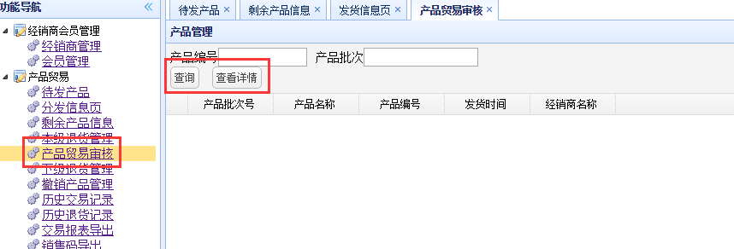
图三-4.5产品贸易审核页面

4.5.1查询
 功能简介
对需要进行审核的产品信息进行查询操作，查询条件由自己设定

4.5.2查看详情
 功能简介
审核已经分发的产品信息
三种审核方式：该页面可以选择对指定经销商和会员进行审核（勾选指定经销商）；也可以全部一起审核（全部勾选）；还可以根据会员名称进行查询后进行审核操作
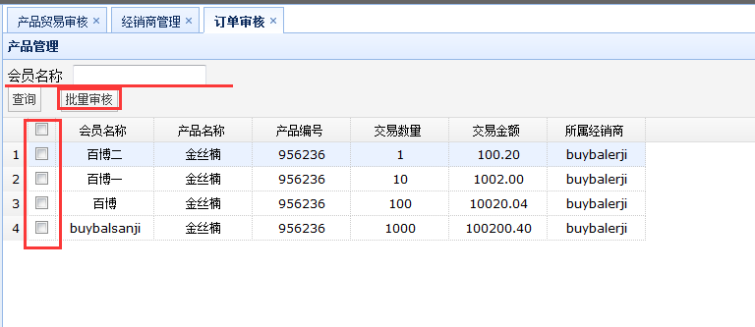
图4.5.2-1审核页面
操作步骤：1、在产品审核贸易页面选择需要审核的产品信息
2、点击“查看详情”按钮
3、跳转到申请详情页面，可以指定某个经销商或会员进行单独审核，也可以全
部一起审核操作
4、点击“批量审核”按钮
5、在审核窗口输入审核意见，点击“同意”按钮审核完成
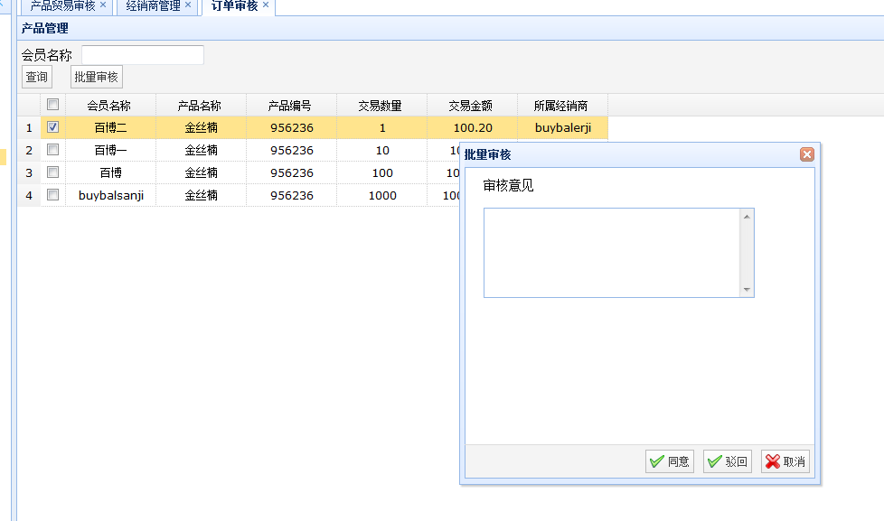
图三4.5.2-2审核窗口
注：审核通过完成后，相应的下级经销商可以进行产品领取，可以对会员的销售码进行导出操作

4.6下级退货管理
 功能简介
本级会员和下级经销商退货审核功能
该页面有两个功能点，查询和退货清单审核
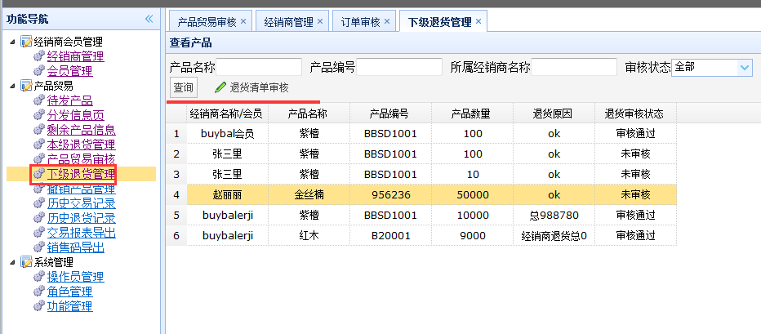
图三-4.6下级退货管理页面

4.6.1查询
 功能简介
对所有需要审核的退货信息进行查询操作，查询条件由自己设定

4.6.2退货清单审核
 功能简介
对需要审核的产品信息进行审核的功能，审核通过的产品不能进行二次审核
注：本级会员退货不能进行驳回，只有经销商退货可以进行驳回操作
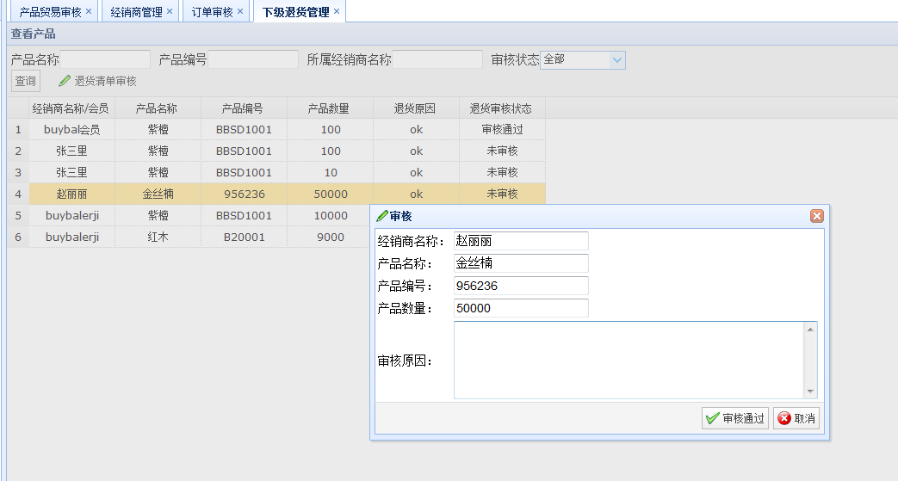
图-4.6.2-1会员退货审核页面
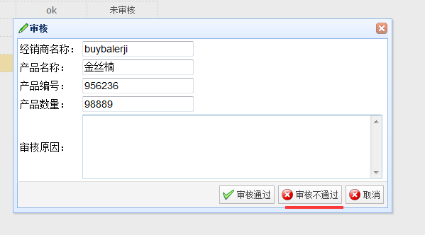
图三-4.6.2-2经销商退货审核页面

4.7撤销产品管理
 功能简介
对已经进行分发的产品进行撤销操作，已经进行支付，退货，分发的产品不能进行撤销
经销商对已经进行审核通过，没有进行领取的产品也可进行撤销操作
该页面有两个功能点
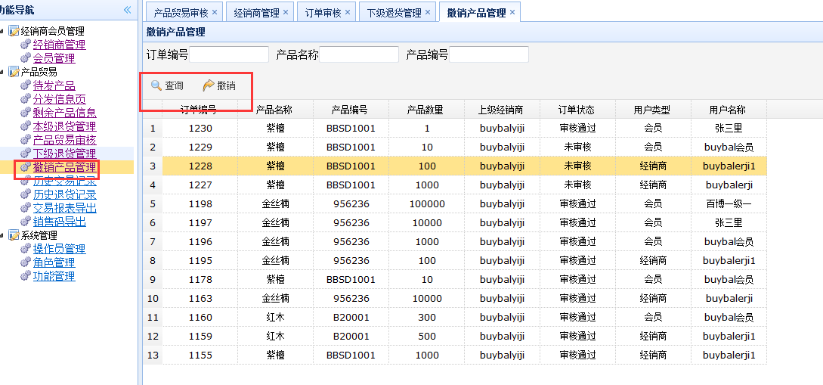
图三-4.7撤销产品管理页面

4.7.1查询
 功能简介
对需要进行撤销的产品进行查询，查询条件自己设定
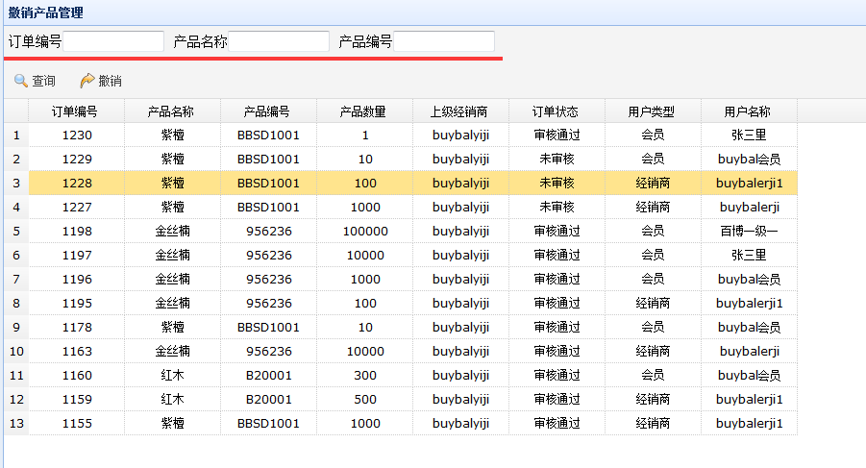
图三-4.7.1查询页面

4.7.2撤销
 功能简介
对经销商已经下发，可以撤销的产品进行撤销操作

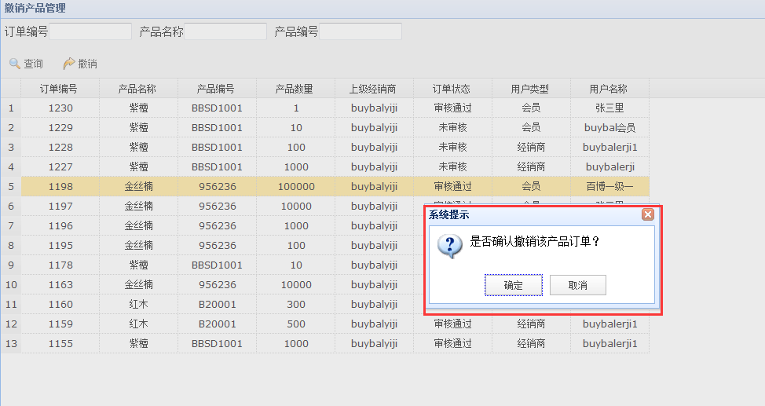
图三-4.7.2撤销页面

4.8历史交易记录
 功能简介
查询所有产品记录信息，根据订单显示产品信息。该页面有两个功能点查询和查询批次详情
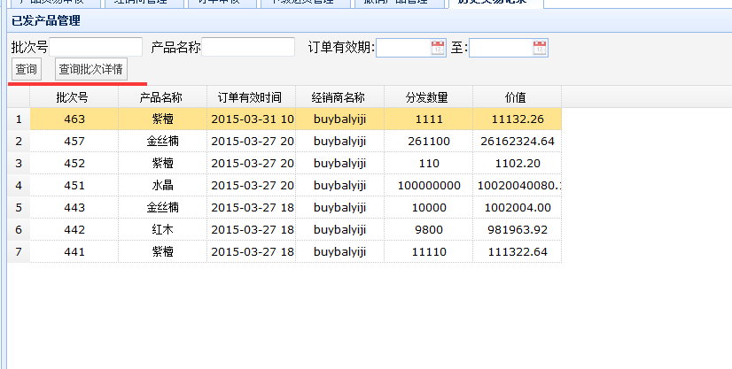
图三-4.8历史交易记录页面

4.8.1查询
 功能简介
对已经产生的历史交易记录进行查询，查询条件由自己设定

图三-4.8.1查询页面

4.8.2查询批次详情
 功能简介
根据批次号，对已经产生的历史记录进行查看
操作步骤：选择需要查看的详情，点击“查询批次详情”按钮
查询结果页面打开见下图
图三-4.8.2历史记录详情页面

4.9历史退货记录
 功能简介
对经销商好会员退货信息进行查看，查询条件可以自己设定
图三-4.9历史退货记录查询页面

5.0交易报表导出
 功能简介
导出会员交易产品信息
操作步骤： 1、点击“导出报表”按钮
2、根据提示进行保存
3、将下载文件保存到指定目录
4、点击“打开”按钮，成功打开下载文件

图三5.0-1导出报表步骤流程图
图三-5.0-2交易报表信息页面

5.1销售码导出
 功能简介

对分发给会员的产品，进行销售码导出。销售码为会员登陆线上认购系统的密码
销售码是根据批次号进行导出的
操作步骤：
i、选中需要导出的批次号
ii、点击“导出销售码”按钮，按下在提示，将下载的文件进行保存
图三5.1-1下载销售码截图
图三-5.1-2下载销售码文件截图
注：已经进行过退货操作的会员，再次导出销售码是，系统默认为“xxx”

线上认购系统

本章描述了 会员支付、退货功能

1.1会员登陆
 功能简介

将会员销售码进行导出后，登陆用户名使用的是会员资产账户
密码是导出的销售码
注：所以会员都是登陆此系统进行支付和退单操作
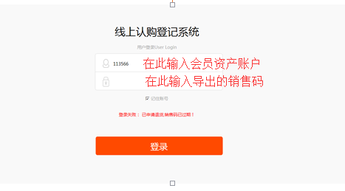
图四-1.1-1会员登陆页面

此表格为会员导出的销售码信息表

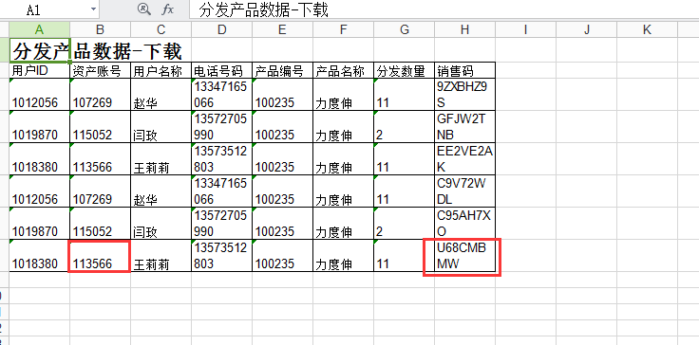
图四-1.1-2导出销售码信息页面

1.2登陆页面
 功能简介
会员成功登陆后，页面显示会员本次产品详细信息和会员信息见下图
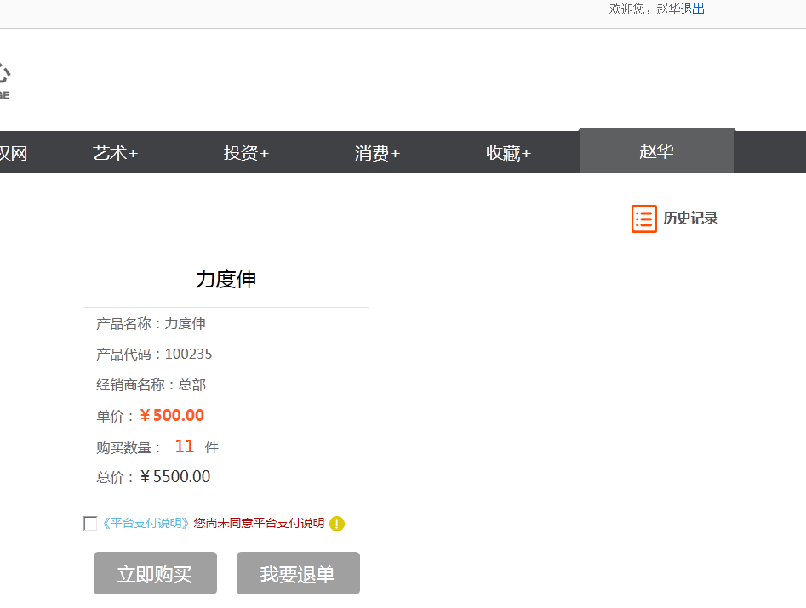
图四-1.2成功登陆页面

2、支付
会员对该产品进行支付操作，支付方式分两种：余额支付和使用银行卡支付
 功能简介
会员成功登陆后勾选支付说明
注：如不勾选，不能进行支付勾选上以后点击“立即购买”进行支付操作
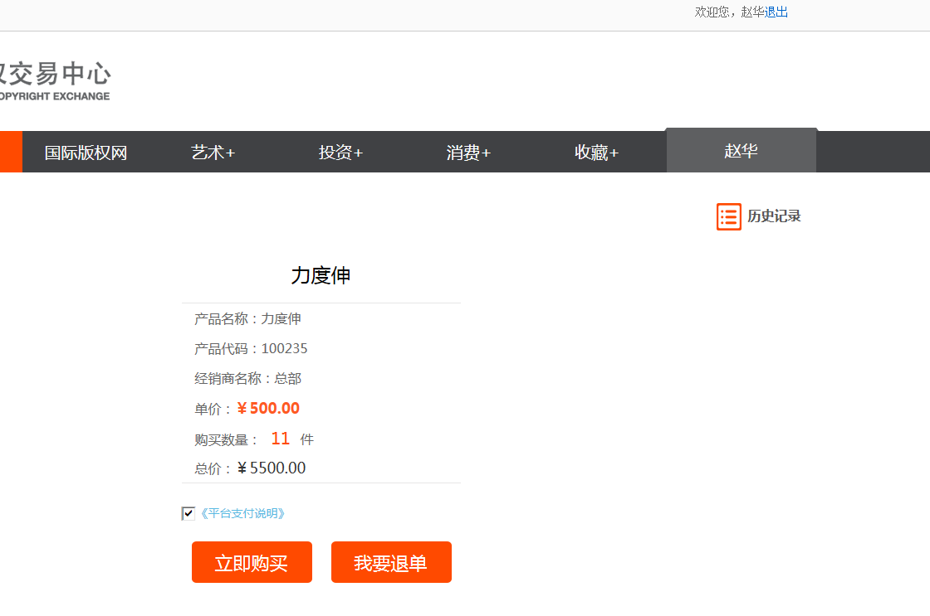
图四-2支付页面

2.1支付方式选择
 功能简介
可以对支付方式进行选择

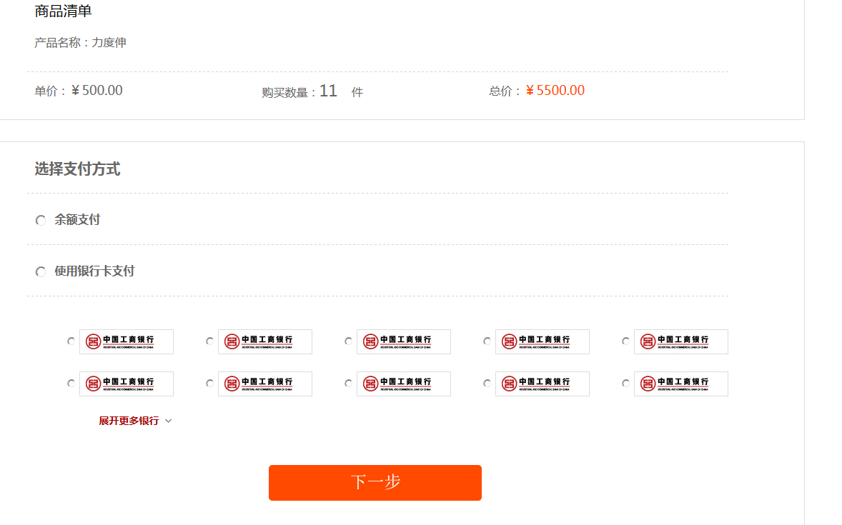
图四-2.1支付方式选择页面

 功能简介
显示支付成功信息

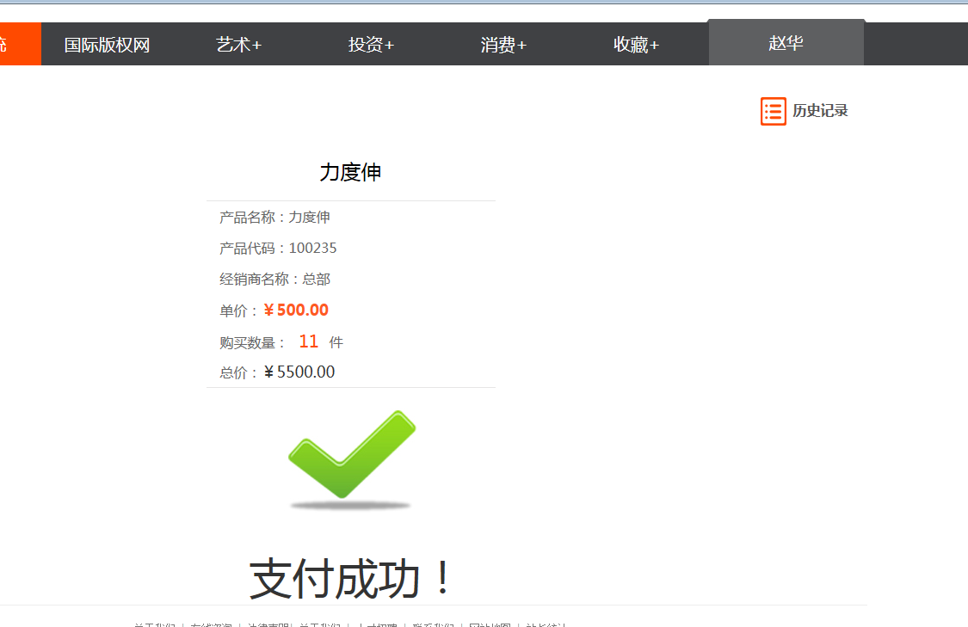
图四-2.1.2支付成功页面
支付成功后在会员所属的经销商系统中的历史记录中可以看到该产品的状态为已支付状态
经销商会员历史记录页面显示
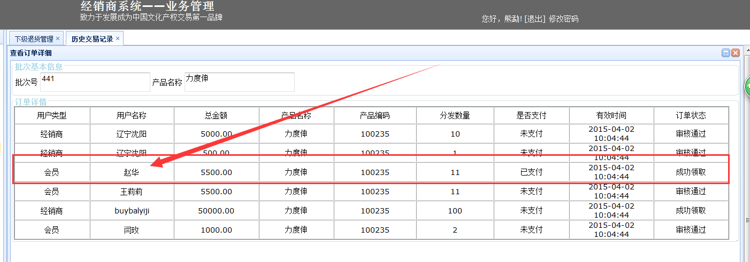
图四-2.1.2-3支付成功后经销商历史记录页面

2.3支付成功后登录
会员支付成功后，会员用该销售码可以再次登录，只显示已经成功购买信息
2.1.3支付成功后再次登录页面

 功能简介
会员对已经分配给自己的产品进行退货操作

3.1我要退单
可对已经分配的产品进行退单操作
 功能简介
对没有进行支付的产品进行退单
操作步骤：1、在登陆首页勾选协议
2、点击我要退单按钮见图（图四-3.1-1）
3、在提示窗口点击“确定”按钮（图四-3.1-2）
4、退单成功后跳转到退单成功页面
图四-3.1-1选择退单操作页面
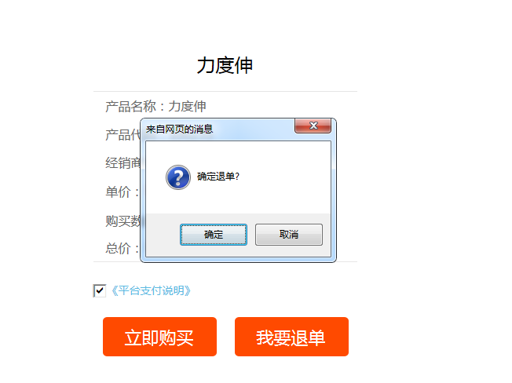
图四-3.1-2退单确认窗口

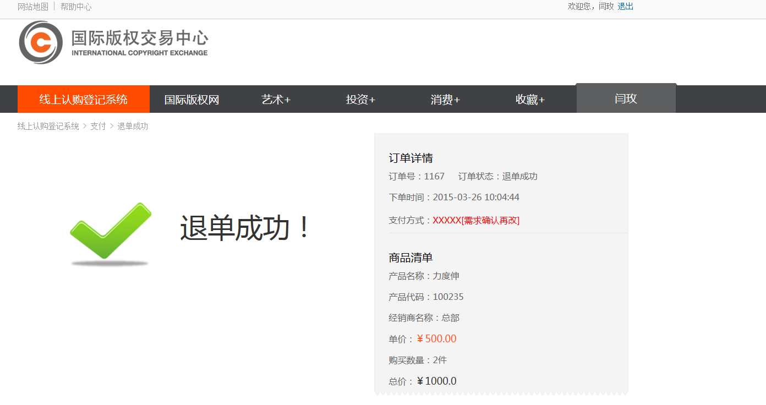
图四-3.1-3退单成功页面
注：会员退单成功后，该销售码失效，不能再次登录会员系统，如在此登陆系统报错
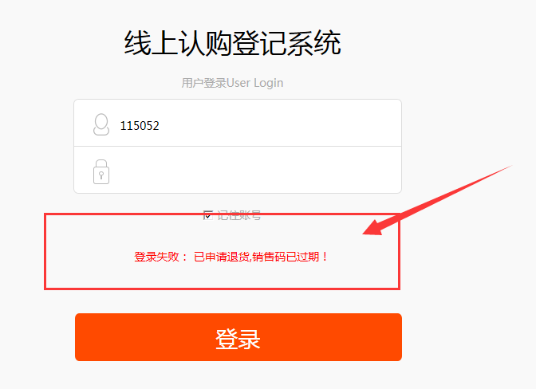

历史记录
 功能简介
在此页面显示该会员所有买记录信息
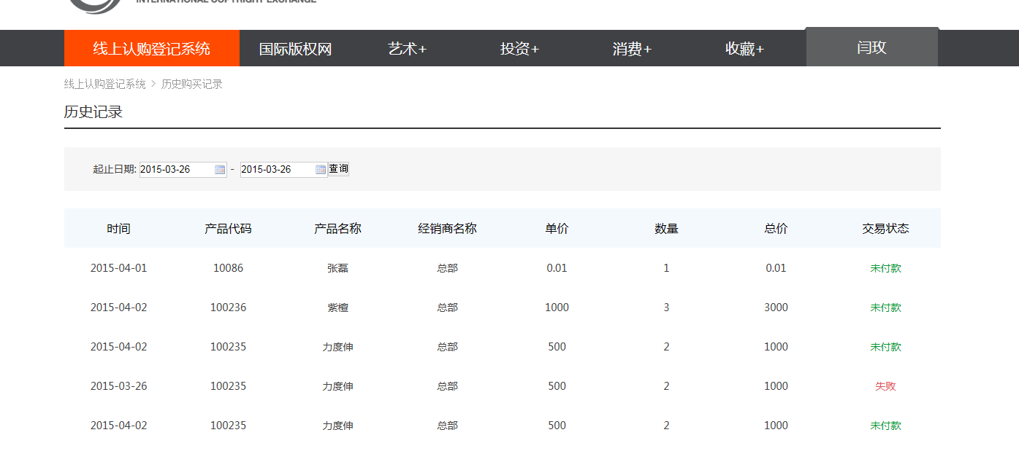
图四-3历史记录显示页面

